# Shell笔记

# 1、文本处理工具

## 1.1 grep

根据关键字进行过滤某些行的**行过滤工具**，

【**语法**】

#grep [选项] ‘grep’ 文件名

【**常见选项**】

Options：

-i：不区分大小写

-v：查找不包含指定内容的行，反向选择

-w：按单词搜索(比如helloworld,你查hello查不到)

-o：打印匹配关键字

-c：统计匹配到的次数

-n：显示行号

-r：逐层遍历目录查找

-A n：显示匹配行及后面n行

-B n：显示匹配行及前面n行

-C n：显示匹配行前后n行

-l：只列出匹配的文件名

-L：列出不匹配的文件名

-e：使用正则匹配

-E：使用扩展正则匹配

^key：该行以关键字开头

key$：该行以关键字结尾

^$：匹配空行

--color=auto：可以将找到关子健部分加上颜色的显示

grep '6379' redis.conf 默认是有颜色的，centos7

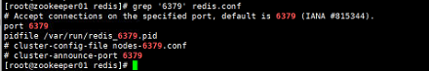

在命令行给某个命令起别名（临时）：

alias grep=' grep --color=auto'

在/etc/bashrc文件正给某个命令起别名（永久）：

源文件啥都不动，最后添加如下文字：

alias grep=' grep --color=auto'

生效：source/etc/bashrc

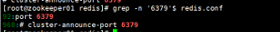

作业：利用命令列出你当前系统的运行级别

runlevel | cut -c3

 /etc/inittab

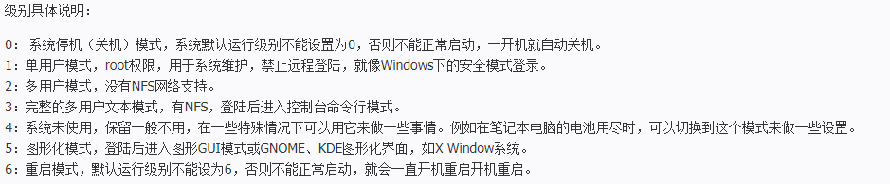

## 1.2 cut

列截取工具，用于列的截取，（列是相对分隔符某一行的）

【**语法**】

#cut [选项] 文件名

【**常见选项**】

-c：以字符为单位进行分割，截取(1-5个字符)

-d：自定义分隔符，默认为制表符\t(键盘上是Tab键)

-f：与-d仪器使用，指定截取哪个区域

：前的第一列

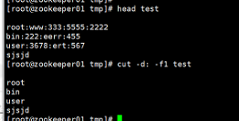

：前的第一列和某一列 |(管道，作进一步处理) head（前10行）

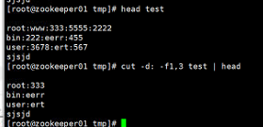

## 1.3 sort

**排序工具**根据将文件的每一行作为一个单位，从首字符向后，依次按ASCII码值进行比较，最后将他们按升序输出。

【**语法**】

#sort [选项] 文件名

【**常见选项**】

-u：去除重复行

-r：降序排列，默认是升序

-o：将排序结果输出到文件中，类似重定向符号>

-n：以数字排序，默认是按字符排序

-t：分隔符

-k：第n列

-b：忽略前导空格

-R：随机排序，每次运行的结果均不同

sort -n -t: -k3 1.txt 按照第三列（冒号区分列）进行升序排列

## 1.4 uniq

去除连续的重复行

【**语法**】

#uniq [选项] 文件名

【**常见选项**】

-i：忽略大小写

-c：统计重复行次数

-d：只显示重复行

uniq 2.txt

uniq -dc 2.txt

## 1.5 tee

列从标准输入读取并写入到标准输出和文件，即：双向覆盖重定向（屏幕输出|文本输入）

【**常见选项**】

-a：双向追加重定向

echo hello world | tee 1.txt

## 1.6 diff

逐行比较文件的不同

注意：diff描述两个文件不同的方式是告诉我们怎样改变第一个文件之后与第二个文件匹配

【**语法**】

#diff [选项] 文件名1文件名2

【**常见选项**】

-b：不检查空格

-B：不检查空白行

-i：不检查大小写

-w：忽略所有的空格

-normal：正常格式显示（默认）

-c：上下文格式显示

-u：合并格式显示

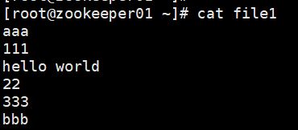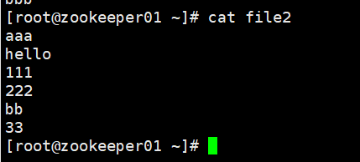

diff file1 file2

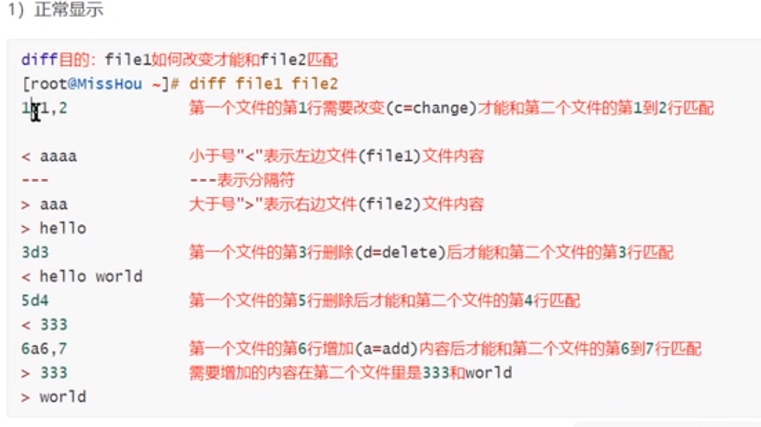

c是change改变的意思；改变后第一个才能和第二个匹配

d是delete删除的意思；

a是add添加的意思；

<指右左边文件的内容

>指向左边文件的内容

数字是当前个文件的行号，及两边现在的

【**上下文模式**】

diff -c file1 file2

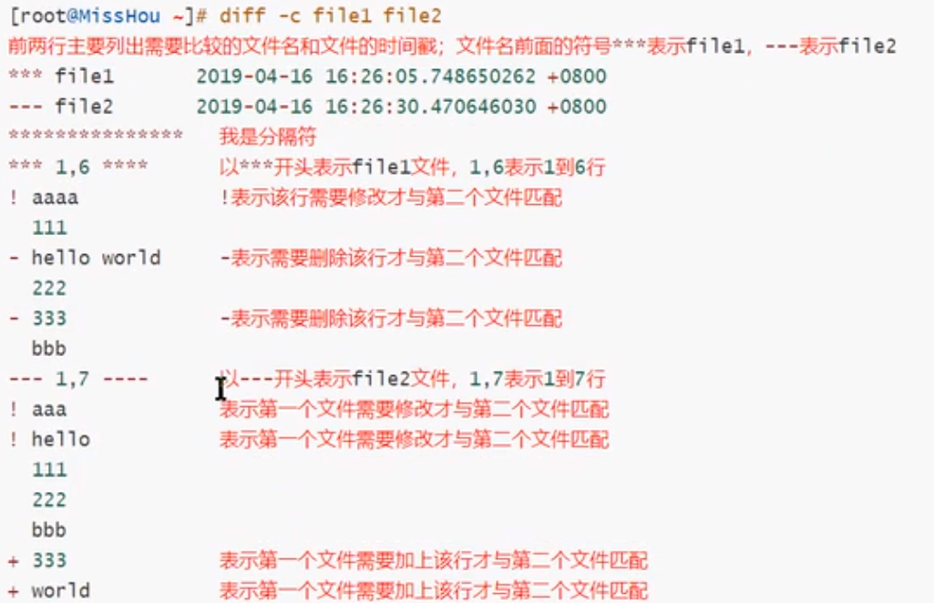

!=c;修改

-=d表示删除

+=a；表示增加

【**合并模式**】

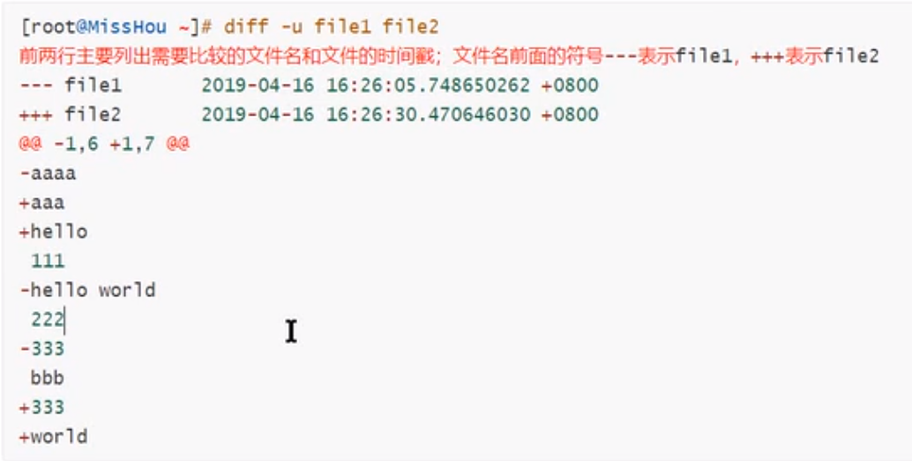

-第一个文件的，+第二个文件的；

【**比较两个目录的不同**】

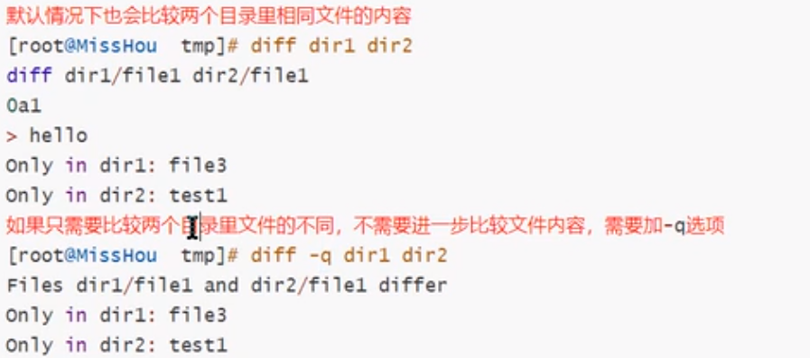

【**其他小技巧**】

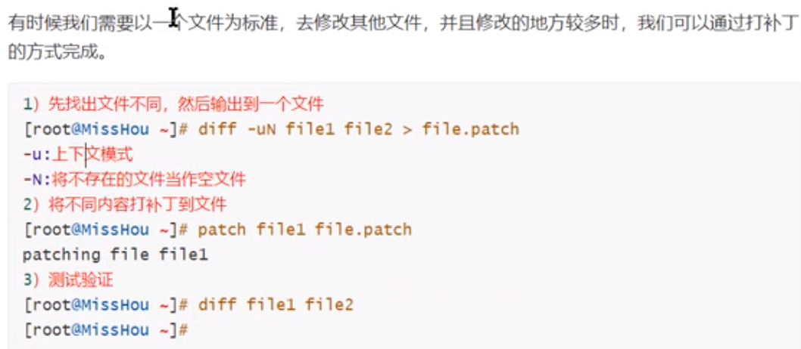

patch把file1变成了file2

## 1.7 paste

合并文件行

【**常见选项**】

-d：自定义间隔符，默认是tab

-s：串行处理，非并行（第一行是第一个文件，第二行是第二个文件）

两个文件，对应的行进行合并，

## 1.8 tr

字符转换，替换和删除，主要用于删除文件中控制字符或进行字符转换

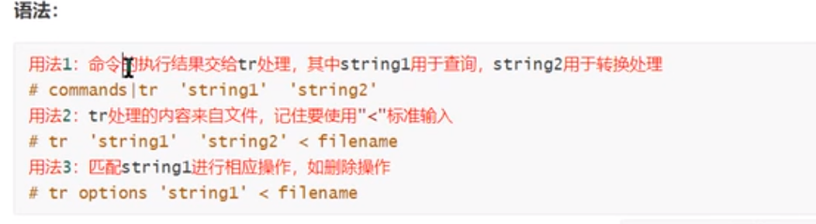

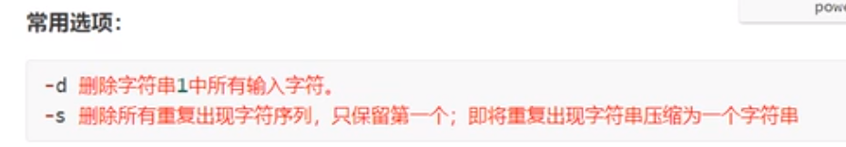

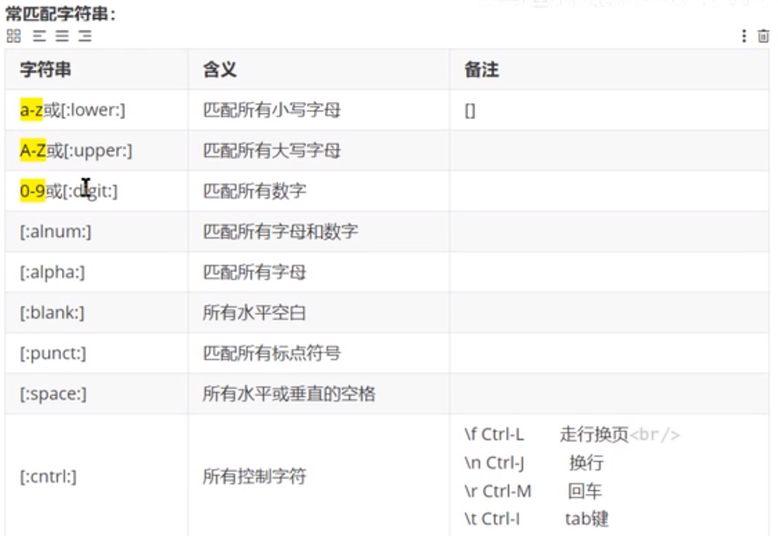

所有小写字母替换成大写

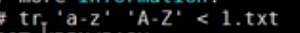

只能单字符串，一个一个的替换

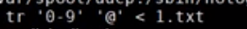

## 1.9 作业

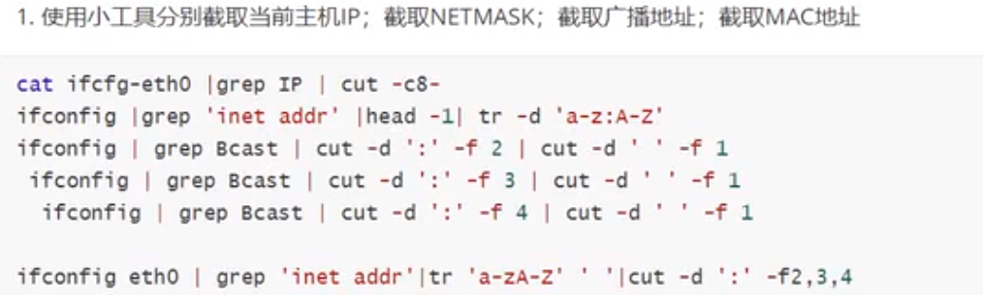

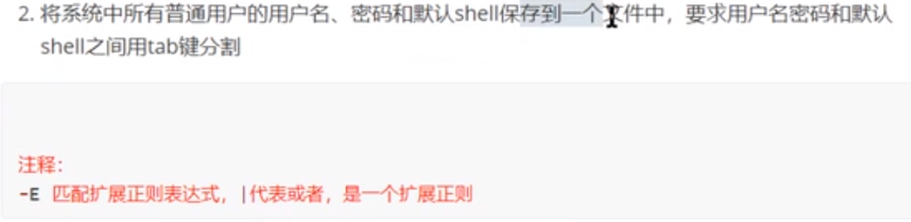

# 2、bash的特性

## 2.1 命令和文件自动补全

Tab只能补全命令和文件（RHEL6/Centos6）

## 2.2 常见的快捷键

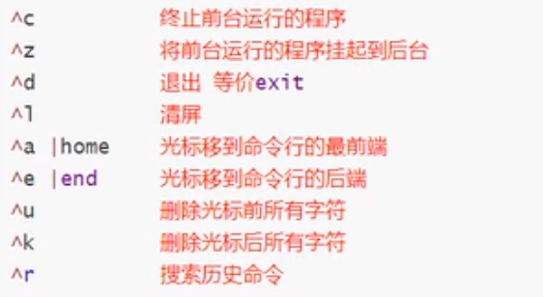

^这里对应键盘的Ctrl

## 2.3 常用的通配符（重点）

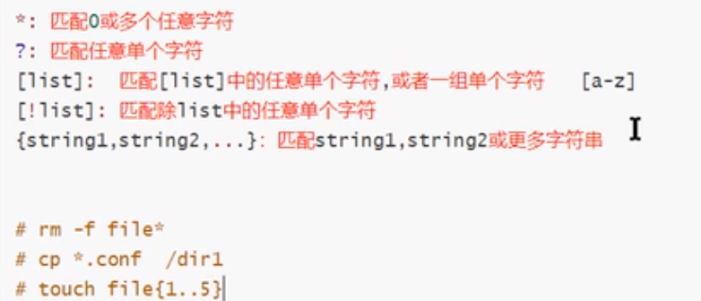

## 2.4 bash中的引号（重点）

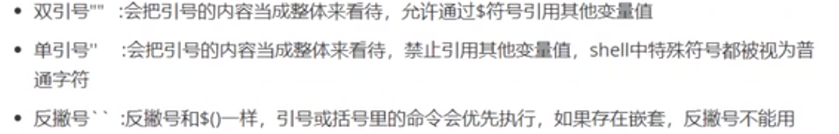

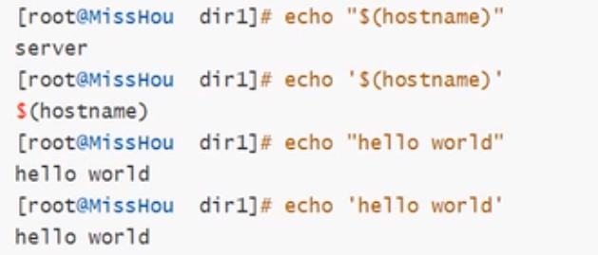

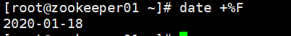

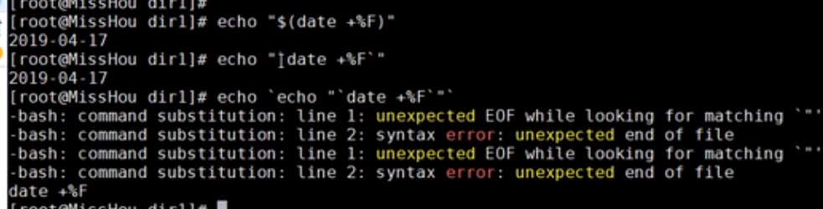



# 3、Shell介绍

①**shell基本语法：**变量，条件判断，循环语句（for、until、while）、分支语句、函数和数组等

②基本**正则表达式**的运用

③文件处理三剑客：**grep、sed、awk**工具的使用

④案例，**服务搭建、批处理**等

**编译期、解释器**，我我们写的高级语言翻译成机器能够识别的机器语言。

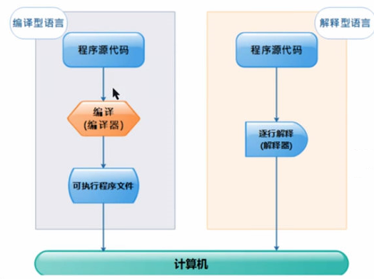

python、shell是解释性的

## 3.1 编程语言分类

### 3.1.1 编译型语言

程序在执行之前需要一个专门的编译过程，把程序编译成一个机器语言文件，运行时不需要重新翻译，直接使用编译后的结果文件即可。程序执行效率高，依赖编译期，跨平台性差些。如C、C++、Java

### 3.1.2 解 释型语言

程序不需要编译，程序在运行时由解释器翻译成机器语言，每执行一次都要翻译一次。因此效率比较低。比如Python、JS、Perl、ruby、Shell。

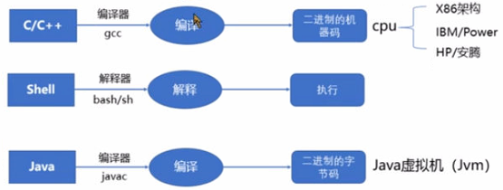

### 3.1.3 总结

编译型语言比解释型语言速度较快，但是不如解释器语言跨平台性好。如果做底层开发或者大型应用程序或者操作系统一般都用编译型语言；如果是一些服务器脚本及一些辅助的接口，对速度要求不高、对哥哥平台的兼容性有要求的话，则一般都用解释型语言。

## 3.2 shell简介

### 3.2.1 Shell介绍：

Shell介于内核与用户之间，负责命令的解释

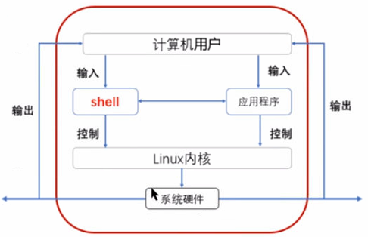

Shell是人机交互的桥梁（翻译）

### 3.2.2 Shell种类：

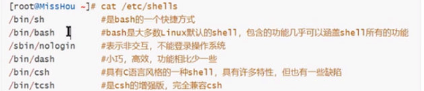

### 3.2.3 终端（命令行窗口）和shell的关系

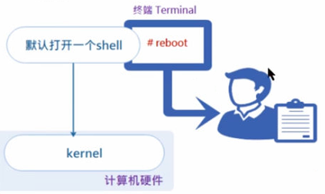

终端（命令行窗口）打开时，默认打开一个shell，你打一个命令，其实是Shell执行的

## 3.3 shell脚本

### 3.3.1 什么事Shell脚本

* 一句概括

简单来说就是将需要执行的命令保存到文本中，按照顺序执行。它是解释型的，意味着不需要编译。

* 准确描述

若干命令+脚本的基本格式+脚本特定语法+思想=shell脚本

### 3.3.2 什么时候用Shell脚本

重复化、复杂化的工作，通过把工作的命令写成脚本，以后仅仅需要执行脚本就能完成这些工作。

### 3.3.3 Shell脚本能干啥

1）自动化软件部署 LAMP/LNMP/Tomcat...

2）自动化管理 系统初始化脚本、批量更改主机密码、推送公钥。。。

3）自动化分析处理 统计网站访问量

4）自动化备份 数据库备份、日志转存储

5）自动化监控

### 3.3.4 如何学习Shell脚本

1）尽可能记忆更多的命令

2）掌握脚本的标准格式（指定魔法字节、使用标准的执行方式运行脚本）

3）必须熟悉掌握脚本的基本语法

### 3.3.5 学习shell脚本的秘诀

多看（看懂）----->模仿（多练）---->多思考（多写）

### 3.3.6 shell脚本的基本写法

#### 3.3.6.1 第一行

魔法字符**#!**指定解释器【**必写**】

#!/bin/bash #表示一下内容使用bash解释器解析

【**注意**】

如果直接将解释器路径写死在脚本里，可能在某些系统就会存在找不到解释器的兼容性问题，所以可以使用：#!/bin/env bash #env是当前环境的意思

#### 3.3.6.2 注释

#后面表示的是注释内容

#### 3.3.6.3 具体代码

基本内容后面介绍

### 3.3.7 shell脚本的执行方法

yyp赋值当前行

#### 3.3.7.1 标准脚本执行方法（建议）

**一定要有执行权限**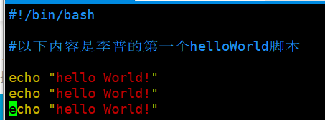

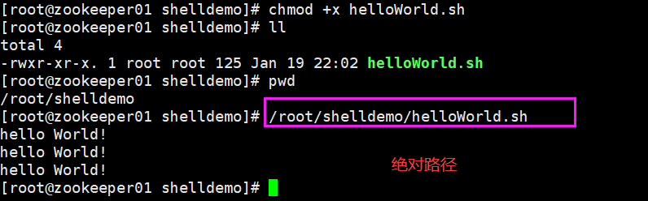

也可用相对路径；./表示当前目录

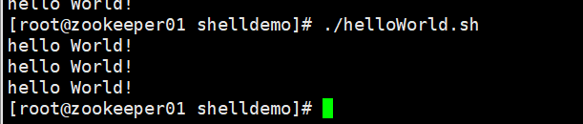

#### 3.3.7.2 非标准的执行方式（不建议）

1）直接在命令行指定解释器执行

-x:一般用于拍错，查看脚本的执行过程

-n:用来查看脚本的语法是否有问题

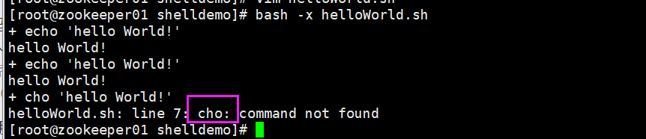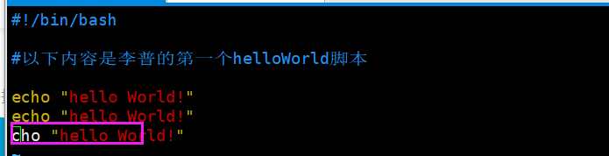

不需要有执行权限

2）使用source命令读取脚本文件，并执行代码

一般加载配置文件采用。

#### 3.3.7.3 日期



# 4、变量的定义

## 4.1 什么是变量

临时保存数据的一块存储空间，存的东西变了，变量的也就变了。

## 4.2 什么时候用变量

某个内容需要多次使用，并且在代码中重复出现，就可以用变量；

在代码运作的过程中，当把默写命令的执行结果保存起来，后续代码要用到这个结果，课存储到变量。

## 4.3定义变量

**变量名=变量值**

**变量名：**指向存储区域的一个地址符号

**变量值：**存到存储区域的数据

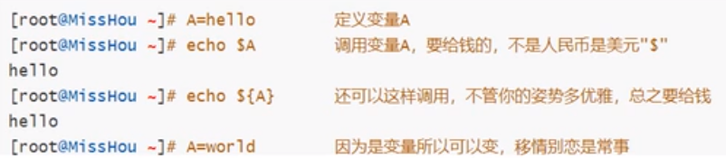

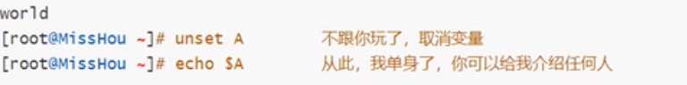

## 4.4 变量的定义规则

可以给变量赋予任何值（改变的是存储额数据）；但是对于变量名是有要求的

### 4.4.1 变量名区分大小写

### 4.4.2 不能有特殊字符

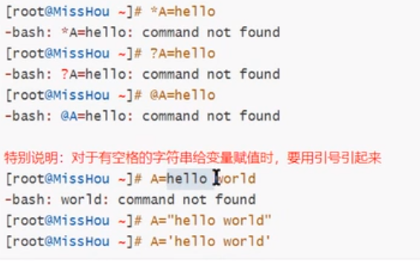

### 4.4.3 不能以数字开头

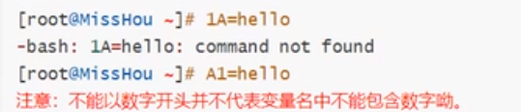

### 4.4.4 等号两边不能有任何空格

### 4.4.5 变量名尽量做到见名知义

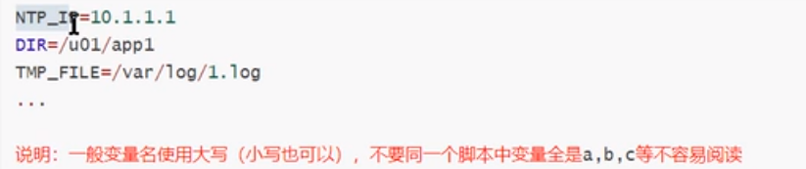

## 4.5 变量的定义方式

### 4.5.1 基本方式

直接复制给一个变量

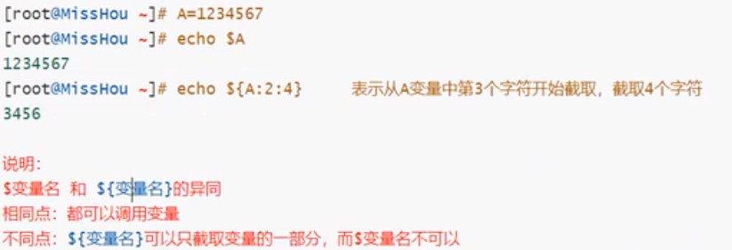

### 4.5.2 命令执行结果赋值给变量

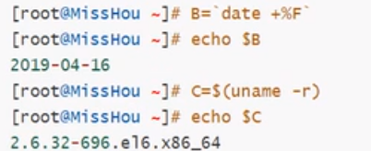

### 4.5.3 交互式定义变量（read）

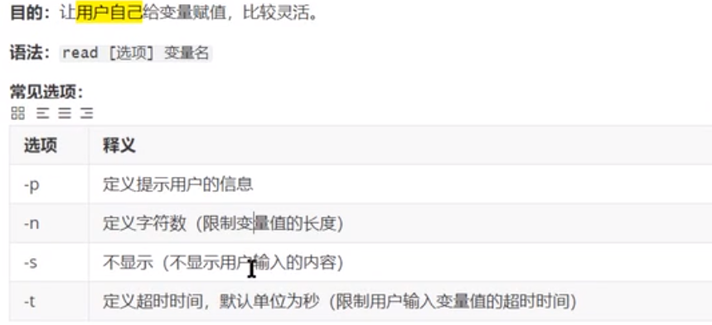

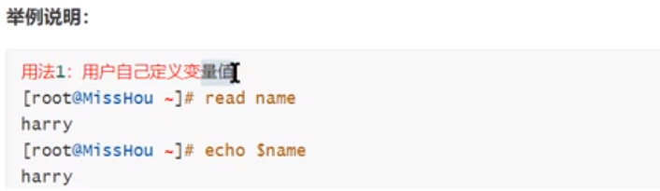

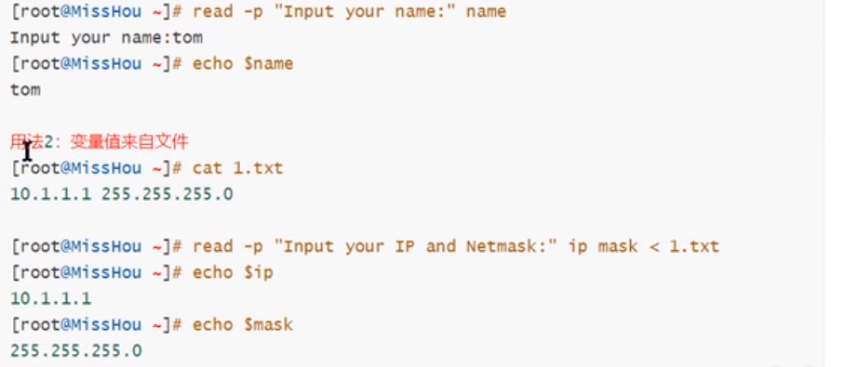

### 4.5.4 定义有类型的变量（declare）

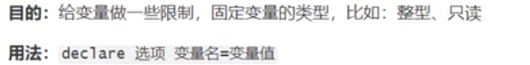

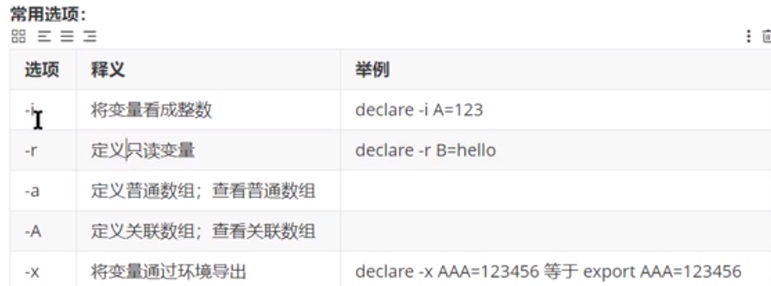

export是临时变成环境变量 查看环境变量 env|grep 变量名

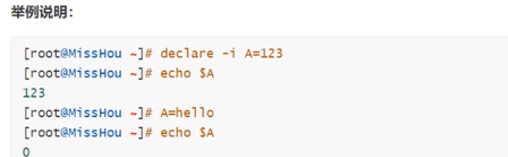

## 4.6 变量的分类

### 4.6.1 本地变量

* 当前用户自定义的变量。当前进程有效，其他进程及当前进程的子进程无效

### 4.6.2 环境变量

* **当前进程有效，并且能够被子进程调用**
* env 查看当前用户的环境变量
* set查看当前用户的所有变量（临时变量与环境变量）
* export 变量名=变量值 或者 变量名=变量值；export 变量名。 添加临时环境变量

ps auxf | grep bash 查看进程的父子关系

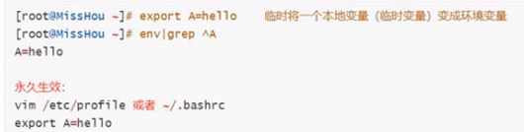

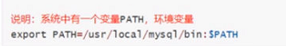

### 4.6.3 全局变量

* 所有的用户和程序都能调用，且继承，新建的用户也默认能调用
* 相关配置文件

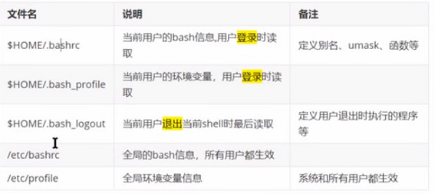

以上文件修改后，都要重新source下，让其生效，或者退出重新登陆生效，然后才能使用。

### 4.6.4 系统变量

* 内置bash中变量：shell本身已经固定好了它的名字和作用。

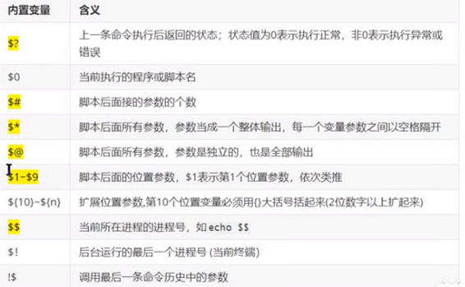

* 进一步了解未知参数$1-${n}

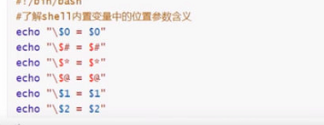

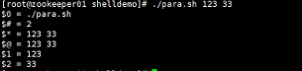

# 5、简单四则远算

算术运算：默认情况下，shell就只能支持简单的整数运算

运算内容：加（+）、减（-）、乘（*）、除（/）、求余数（%）

## 5.1 四则运算符号

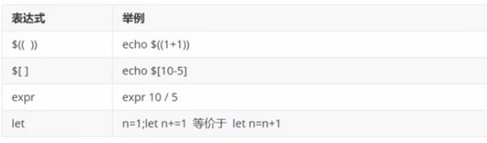

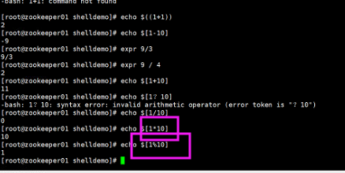



## 5.2 了解i++和++i

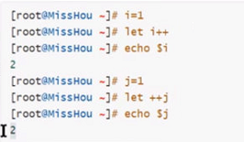

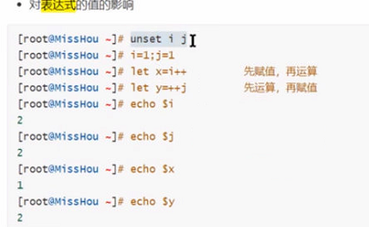

# 6 条件判断语法结构

## 6.1 条件判断语法格式

### 6.1.1 格式一：test

### 6.1.2 格式一：[条件表达式]

### 6.1.3 格式一：[[条件表达式]]支持正则=-

### 6.1.1 特别说明



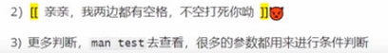

## 6.2 条件判断相关参数

判断文件类型，文件新旧，字符串是否相等，权限等等

### 6.2.1 判断文件类型

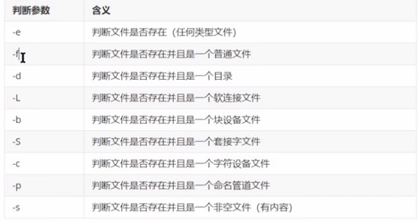

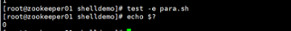

0是true；1是false

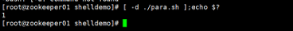



#### 普通文件类型

Linux中最多的一种文件类型, 包括 纯文本文件(ASCII)；二进制文件(binary)；数据格式的文件(data);各种压缩文件.第一个属性为 **[-]**

#### 目录文件

就是目录， 能用 # cd 命令进入的。第一个属性为 **[d]，**例如 [drwxrwxrwx]

#### 块设备文件

就是存储数据以供系统存取的接口设备，简单而言就是硬盘。例如一号硬盘的代码是 /dev/hda1等文件。第一个属性为 **[b]**

#### 字符设备

字符设备文件：即串行端口的接口设备，例如键盘、鼠标等等。第一个属性为 **[c]**

#### 套接字文件

这类文件通常用在网络数据连接。可以启动一个程序来监听客户端的要求，客户端就可以通过套接字来进行数据通信。第一个属性为 **[s]，**最常在 /var/run目录中看到这种文件类型

#### 管道文件

FIFO也是一种特殊的文件类型，它主要的目的是，解决多个程序同时存取一个文件所造成的错误。FIFO是first-in-first-out(先进先出)的缩写。第一个属性为 **[p]**

#### 链接文件

类似Windows下面的快捷方式。第一个属性为 **[l]，**例如 [lrwxrwxrwx]

#### 判断不存在



### 6.2.2 判断文件权限

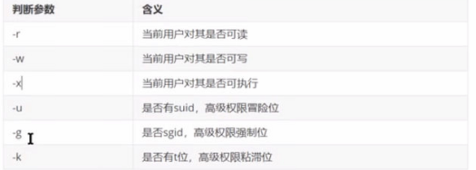

### 6.2.3 判断文件新旧

新旧：指的是文件的修改时间

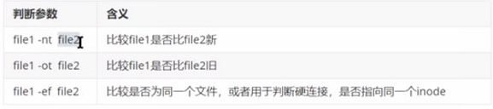

### 6.2.4 判断整数

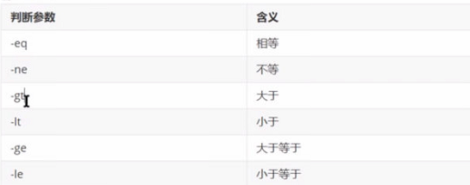

### 6.2.5 判断字符串

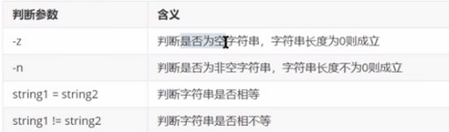

### 6.2.6 多重条件判断

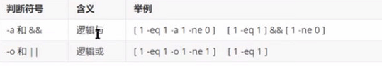

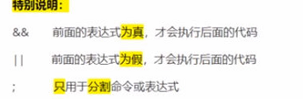

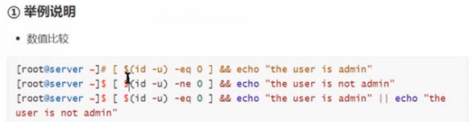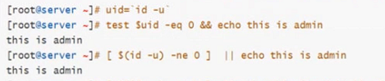

接近C语言

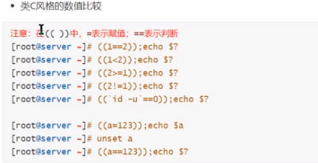

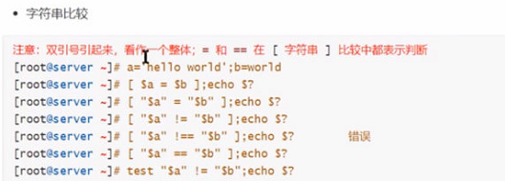



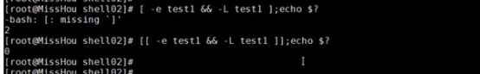

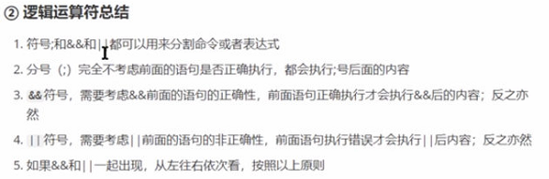

# 7 流程控制语句

## 7.1 基本语法结构

### 7.1.1 if结构

只要正确，就一直向前冲



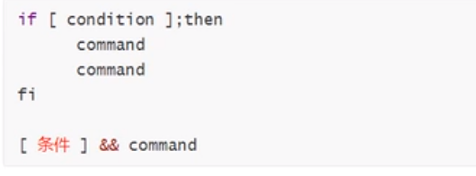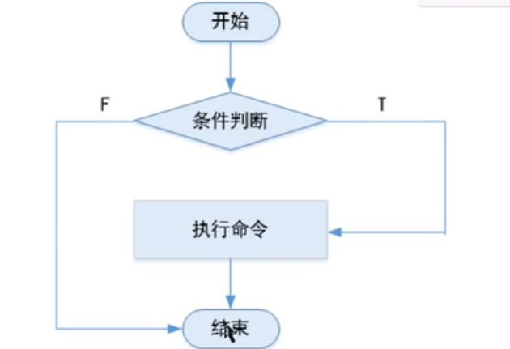

这样也可以

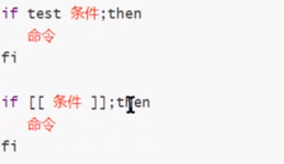

### 7.1.2 if...else

分岔路口，二选一

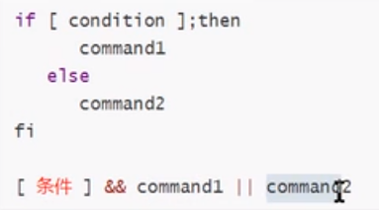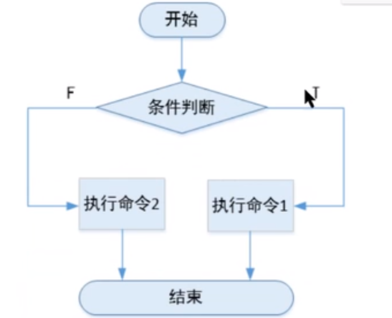



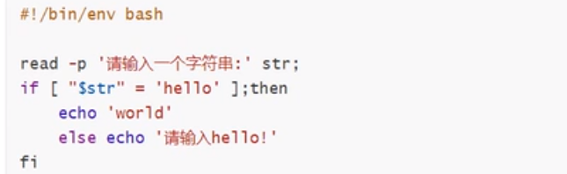

写法二

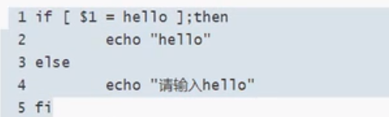

写法三  
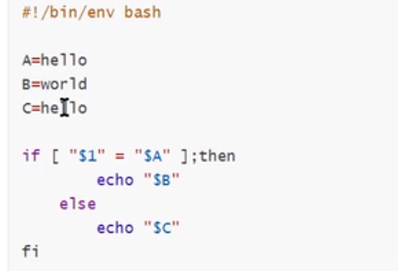

写法四



### 7.1.3 if...elif...else

选择很多，能走的只有一条

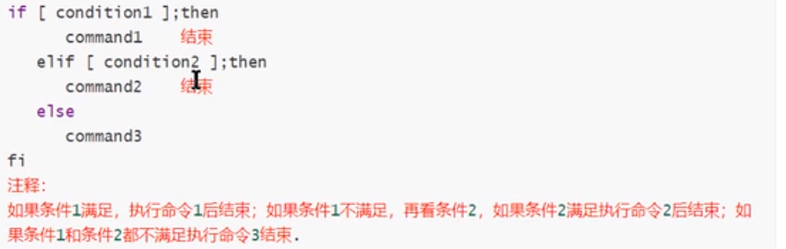

### 7.1.4 层层嵌套

多次判断，带你走进人生迷雾

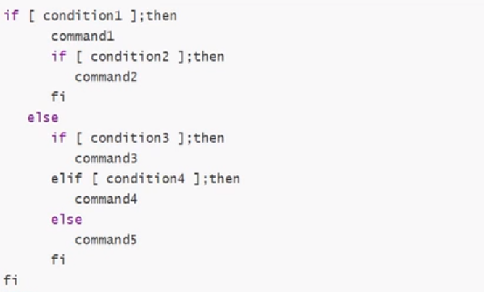

## 7.2 应用案例

### 7.2.1 判断两台主机是否ping通

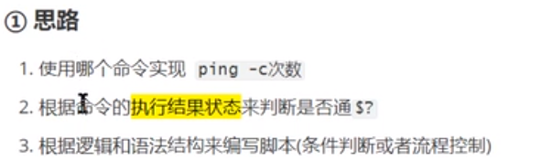



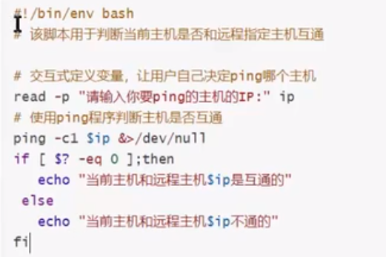

&>/dev/null把结果放到

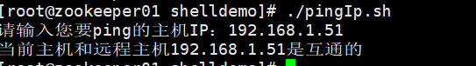

### 7.2.2 判断一个进程是否存在





-v排除某个检索结果，取反的意思

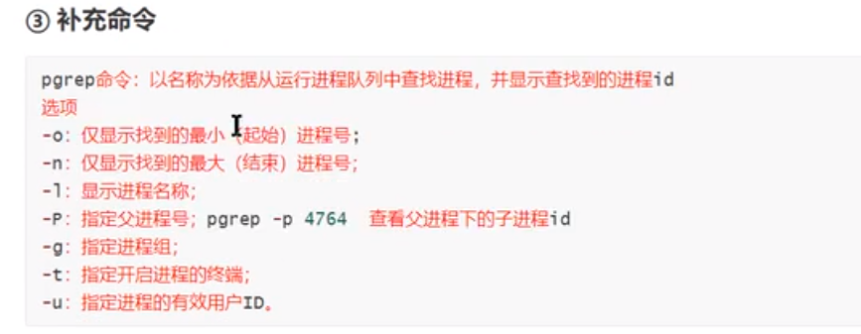

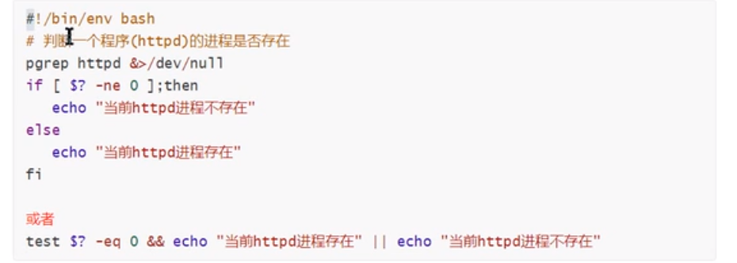

### 7.2.3 判断一个服务是否正常



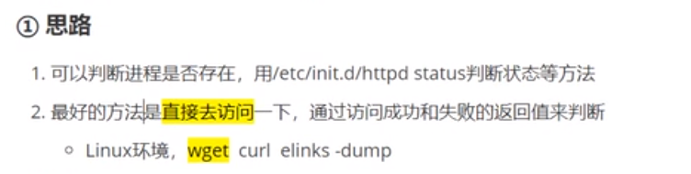

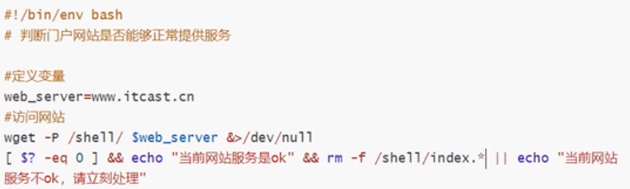

### 7.2.3 输入一个用户，用脚本判断该用户是否存在

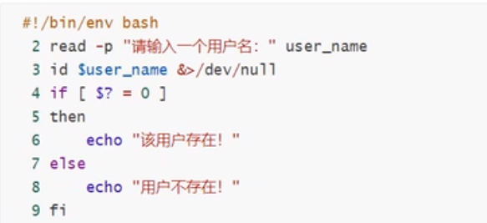

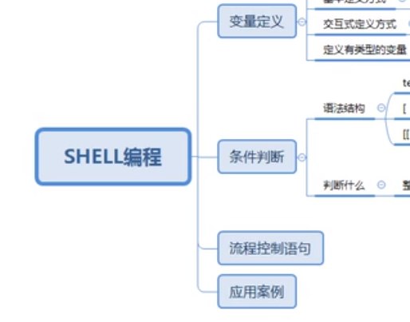

# 8循环

## 8.1 for循环

### 8.1.1 语法结构

#### 8.1.1.1 列表循环



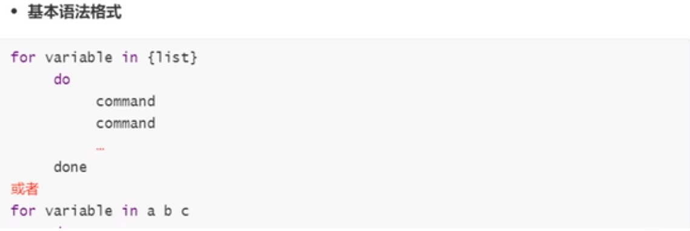

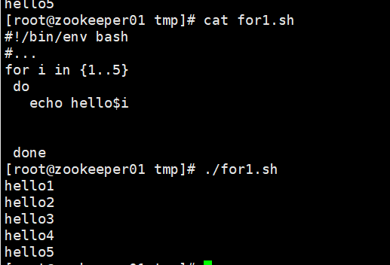 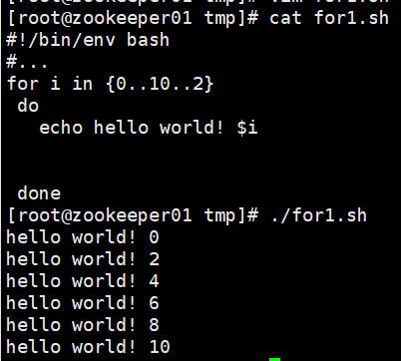

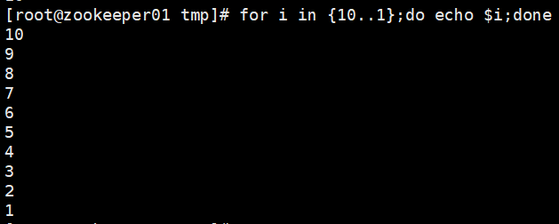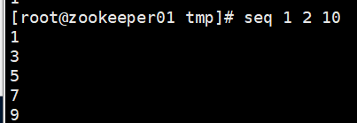

#### 8.1.1.2 不带列表循环

不带列表的循环执行时由用户指定参数和参数的个数

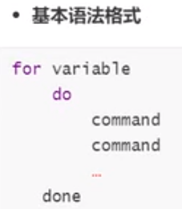

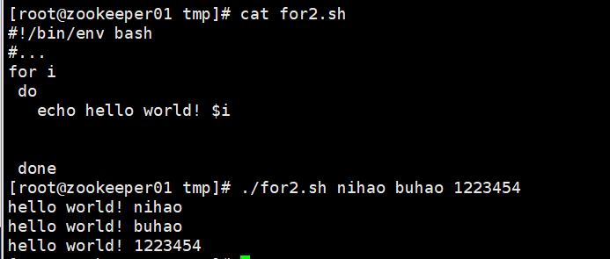

#### 8.1.1.3 类C风格的for循环

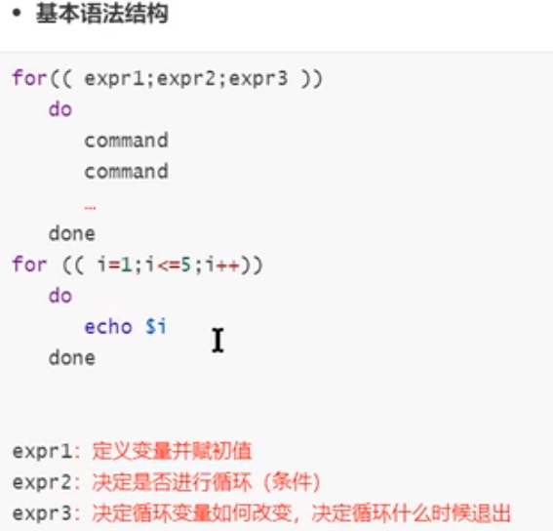

#### 8.1.1.4 循环控制语句

**循环体：**do......done之间的内容

continue：继续；表示循环体内下面的代码不执行，重新开始下一次循环；

break：打断；马上停止执行本次循环，执行循环体外面的代码；

exit：直接跳出该程序；

### 8.1.2 应用案例

#### 8.1.2.1 计算1-100的奇数和

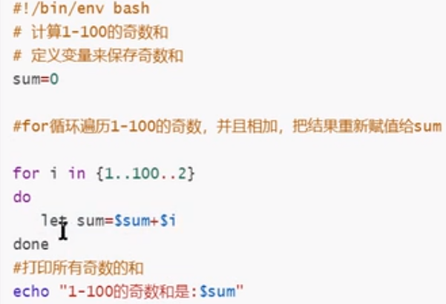 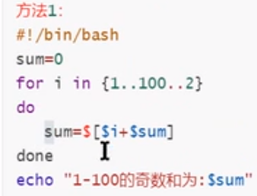

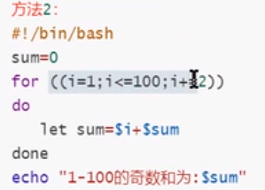 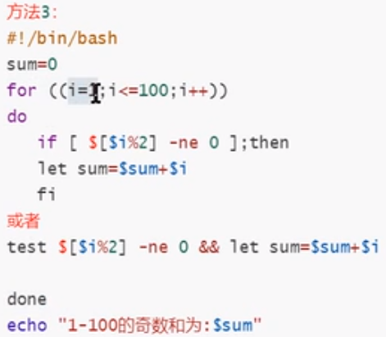

#### 8.1.2.2 判断所输出整数是否为质数

质数（素数）：只能被1和它本身整除的数叫质数。2 3 5 7 11 13 17 19 23 29 31 37

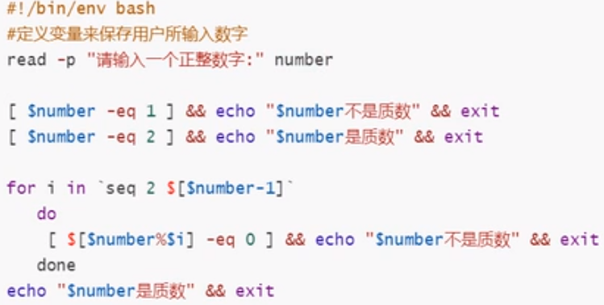

#### 8.1.2.3 批量创建用户

批量增加5个用户，以u1到u5命名，统一加到一个组里面，组名为class，统一密码为123

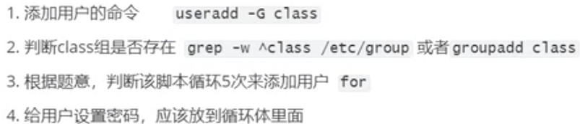

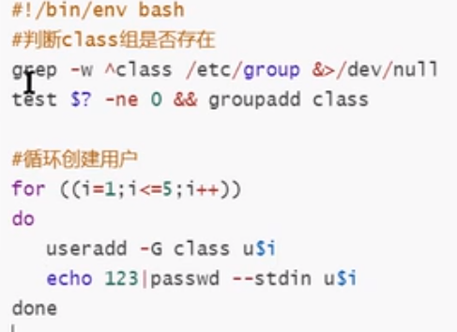

#### 8.1.2.4 局域网内脚本检查网络脚本



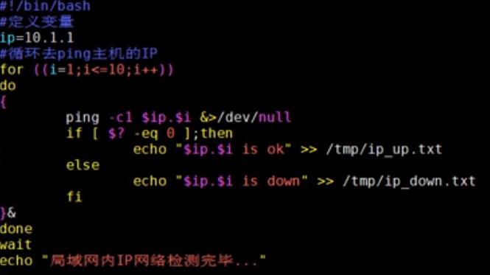

## 8.2 while循环

特点：条件为真进入循环 ；条件为假就退出循环

### 8.2.1 语法结构

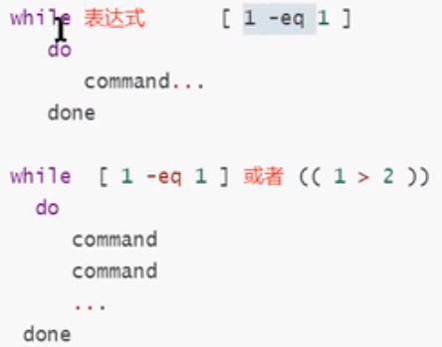

### 8.2.2 脚本同步系统时间

需求：1、30秒同步一次系统时间，时间同步服务器10.1.1.1；

2、如果同步失败，则进行邮件报警，每次失败都报警；

3、如果同步成功，也进行邮件通知，但成功一百次才通知一次；

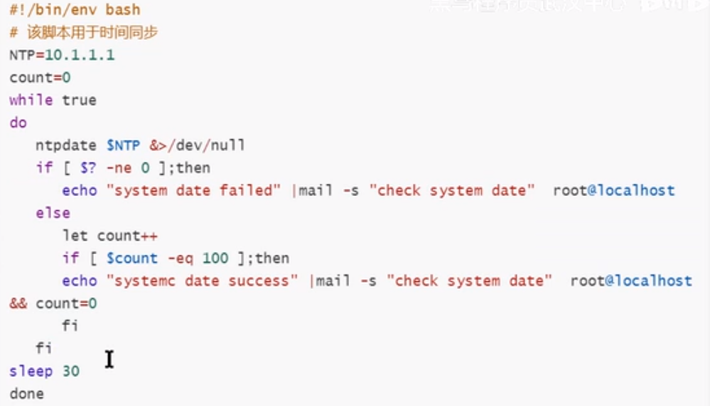

## 8.3 until循环

特点：条件为假就进入循环，条件为真就退出循环

### 8.3.1 语法

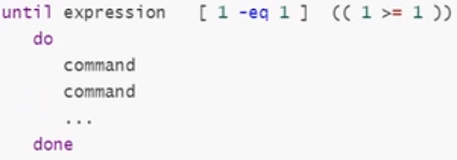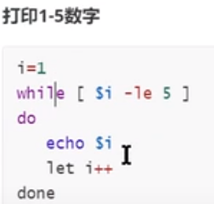



# 9随机数

## 9.1 如何生成

系统变量：RANDOM（必须大写），默认会产生0~32767的随机整数

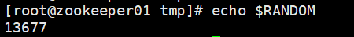

产生0~1之间的随机数：echo $[$RANDOM%2]

产生0~2之间的随机数：echo $[$RANDOM%3]

产生1~50之间的随机数：echo $[$RANDOM%49+1]

## 9.2 案例

### 9.2.1 随机生成以139开头的电话号码

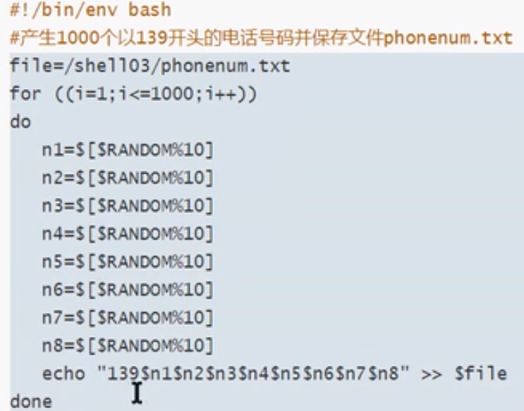

查看有无重复手机号：

cat phoneNum.txt | sort -u | wc -l

### 9.2.2 随机抽出5位幸运观众

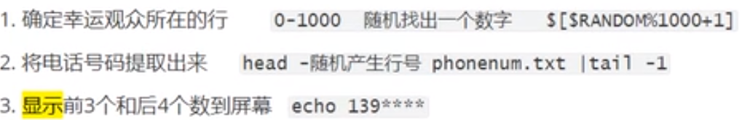

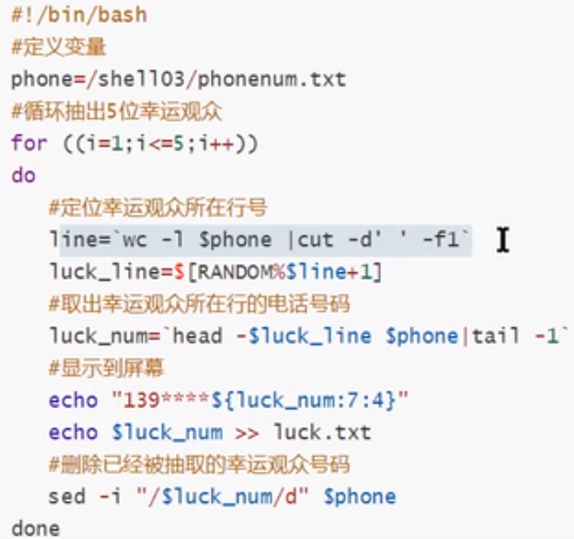

### 9.2.3 批量创建用户

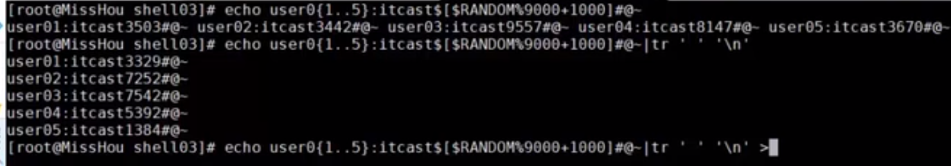

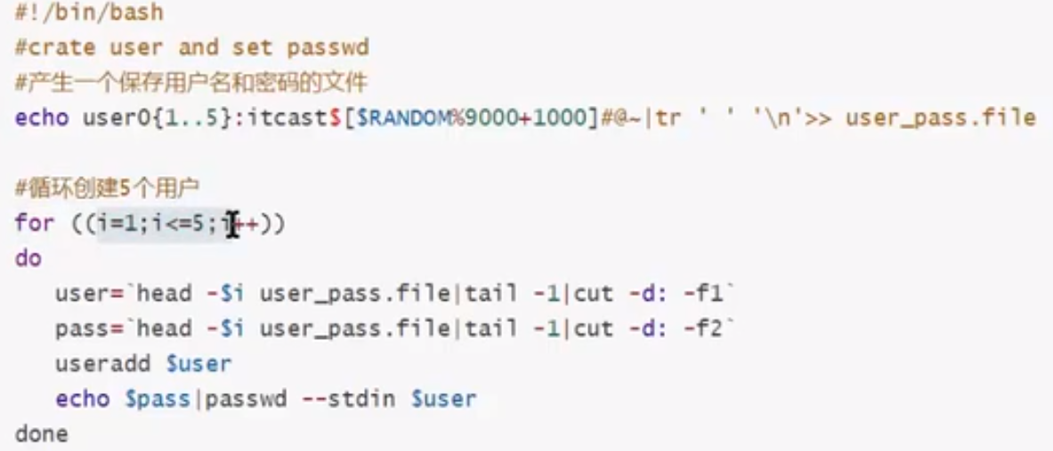

# 10 except捕获内容

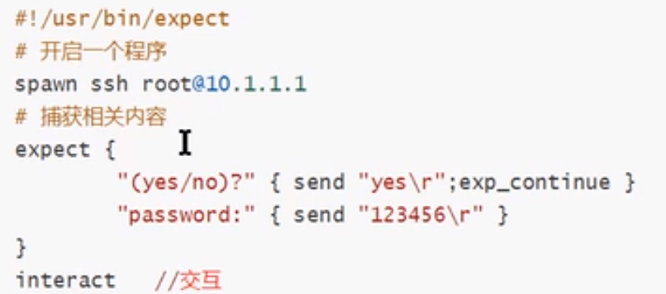

**有点深了，java开发暂时用不到，后期有缘再学。。。。。。。**

# 11 sudo

即使是普通用户，sudo可以以管理员身份运行命令

# 12 数据

## 12.1 分类

普通数组：只能使用整数作为数组索引（元素的下标）

关联数组：可以使用字符串作为数组索引（元素的下标）

## 12.2 普通数组定义

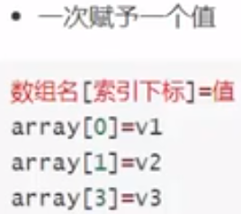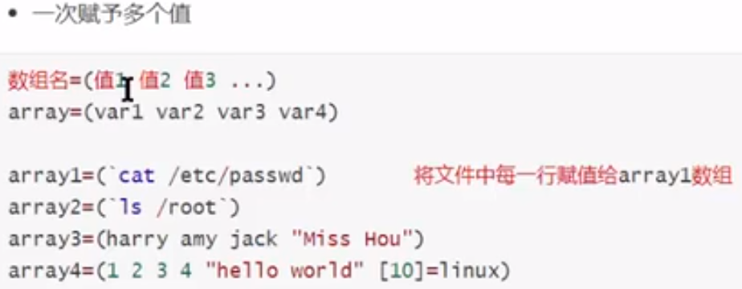

## 12.3 数组的读取

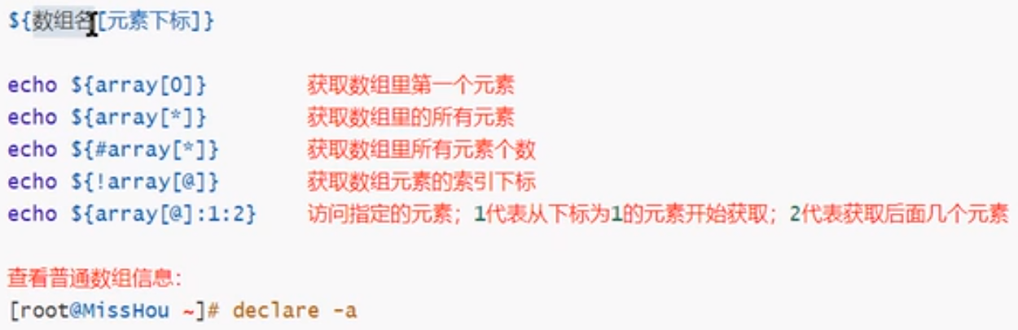

## 12.4 关联数组定义

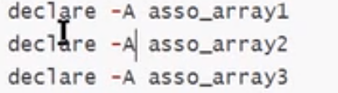

## 12.5 关联数组赋值

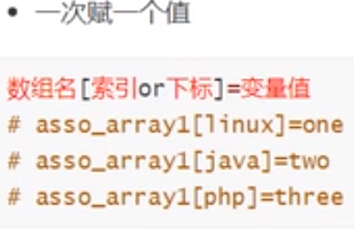

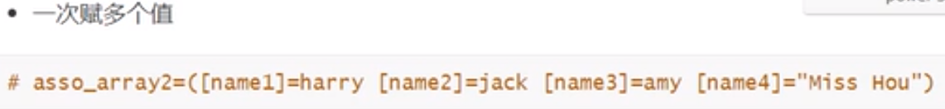

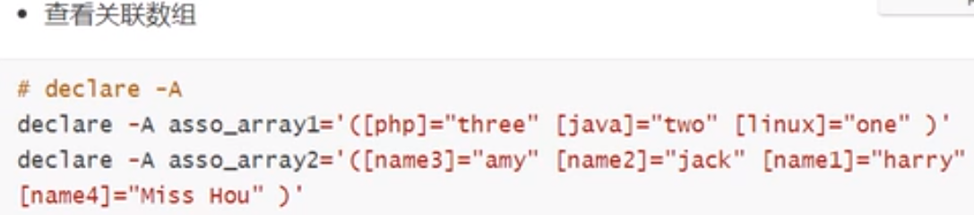

## 12.6 统计Web不同连接状态个数

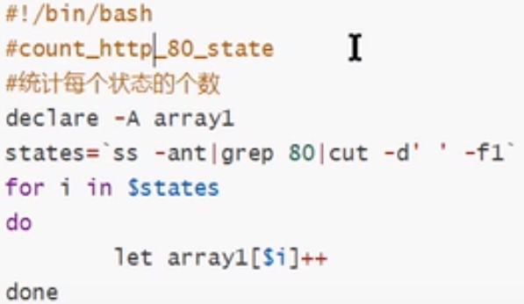

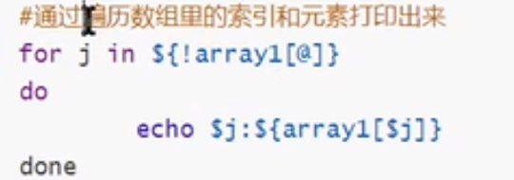

# 13 Case

## 13.1 语法

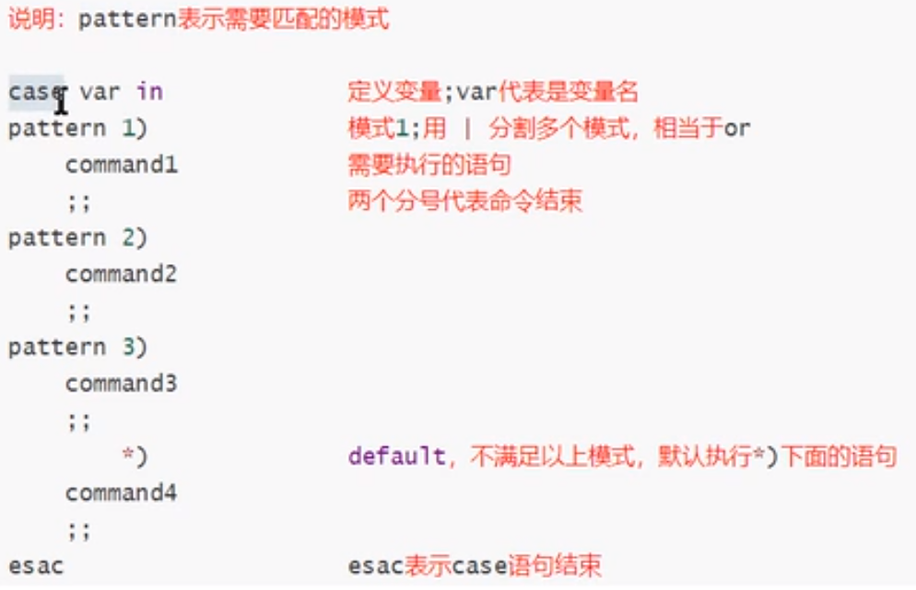

## 13.1 脚本传不同值做不同操作



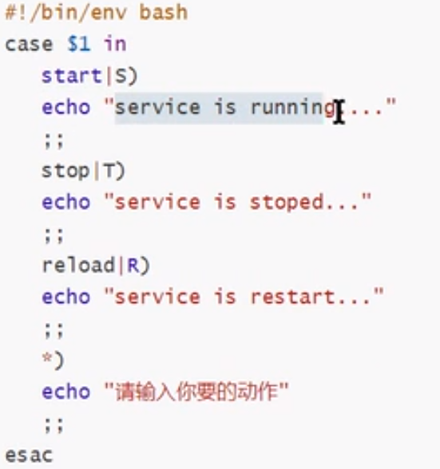

# 14 函数

## 14.1 是什么

shell中允许将一组命令集合或语句形成一段可用底阿妈，这些代码块成为shell函数；给这段代码块起个名字成为函数名，后续可以直接调用该段代码的功能。

## 14.2 如何定义

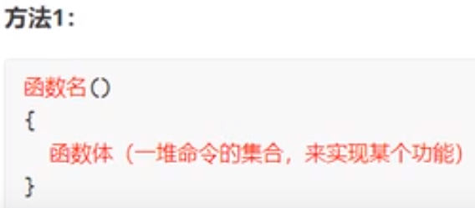

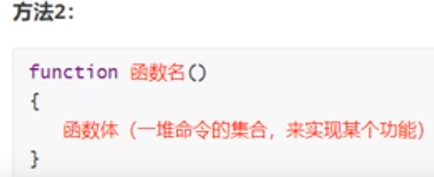

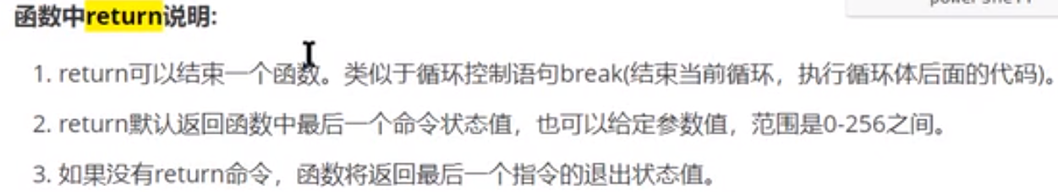

## 14.3 如何调用

### 14.3.1 当前命令行调用

### 14.3.2 定义到用户的环境变量中

### 14.3.3 脚本中调用

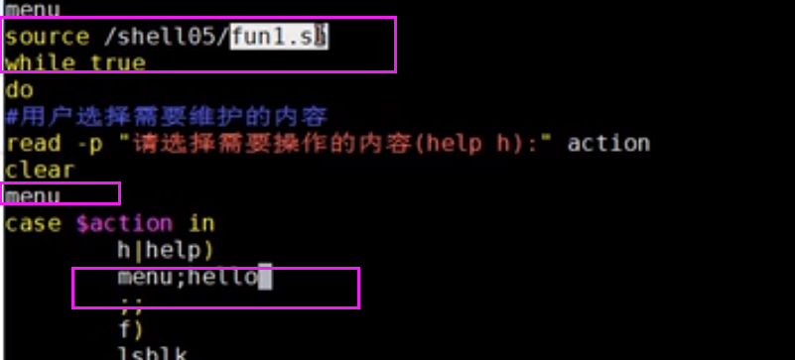

# 15正则表达式

## 14.1 是什么

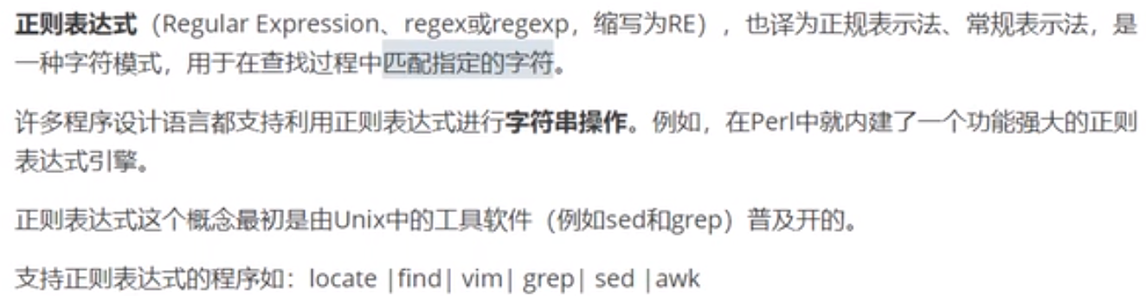

## 14.2 干什么

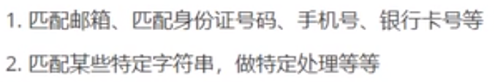

## 14.3 正则当中名词解释

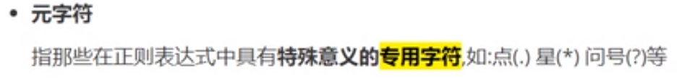

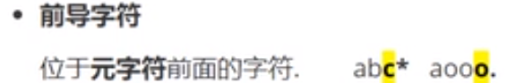

## 14.4 第一类正则表达式

### 14.4.1 正则中普通常用的元字符

|  |  |  |  |
| --- | --- | --- | --- |
| **元字符** | **功能** | **备注** |  |
| **.** | 匹配除了换行符以外的任意单个字符 |  |  |
| **\*** | 前导字符出现0次或连续多次 |  |  |
| **.\*** | 任意长度字符 | ab.* |  |
| **^** | 行首（以。。开头） |  |  |
| **$** | 行尾（以。。结尾） |  |  |
| **^$** | 空行 |  |  |
| **[]** | 匹配括号里任意单个或一组单个字符 | [abc] |  |
| **[^]** | 匹配不包含括号里任意一个字符或一组单个字符 | [^abc] |  |
| **^ []** | 匹配括号里任意单个或一组单个字符开头 | ^[abc] |  |
| **^[^]** | 匹配括号里不以任意单个或一组单个字符开头 | ^[^abc] |  |

### 14.4.2 正则中其他常用的元字符

|  |  |  |  |
| --- | --- | --- | --- |
| **元字符** | **功能** | **备注** |  |
| **\<** | 取单词的头 | **^** |  |
| **\>** | 取单词的尾 | **$** |  |
| **\< \>** | 精确匹配 |  |  |
| **\{n\}** | 匹配前导字符出现n次 |  |  |
| **\{n,\}** | 匹配前导字符出现至少n次 |  |  |
| **\{n,m\}** | 匹配前导字符出现n之m次之间 |  |  |
| **\{ \}** | 保留被匹配的字符 | 不变 |  |
| **\d** | 匹配数字 | [0-9] |  |
| **\w** | 匹配字母数字下划线 | [a-zA-Z0-9] |  |
| **\s** | 匹配空格、制表符、换页符 | [\t\r\n] |  |



在VIM中%s全文搜素，g全局

方式1：

方式2：1.254中的1代表第一个被保留的字符

### 14.4.3 扩展类正则常用的元字符

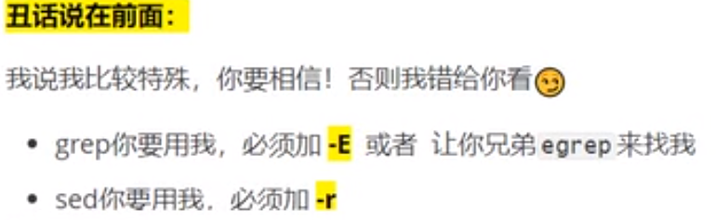

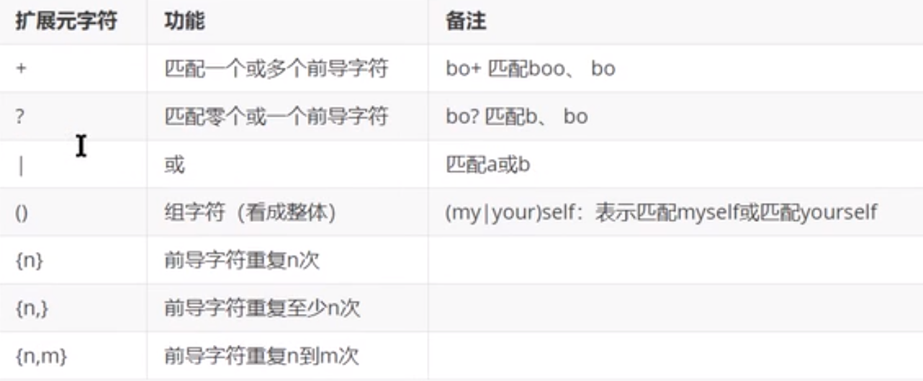

## 14.5 第二类正则

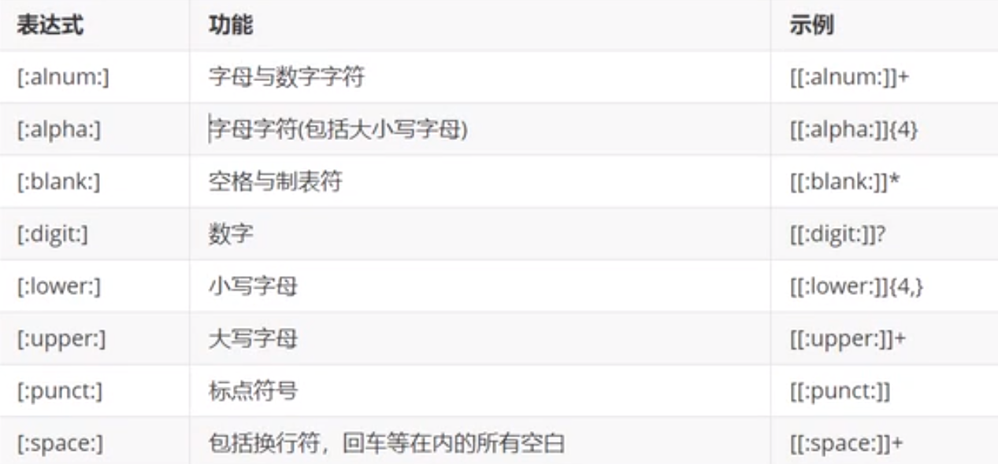

## 14.6 总结

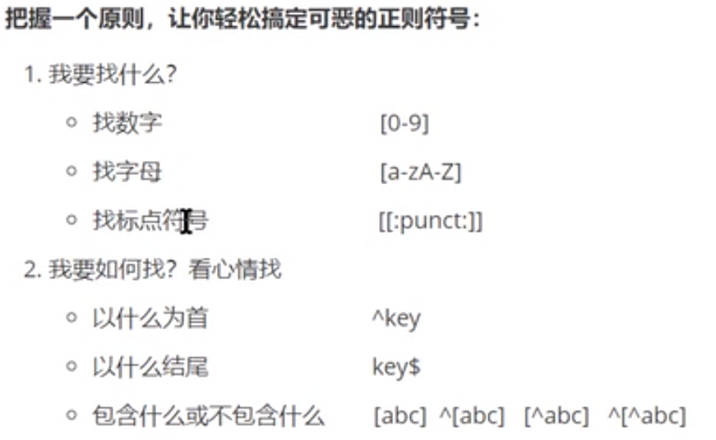

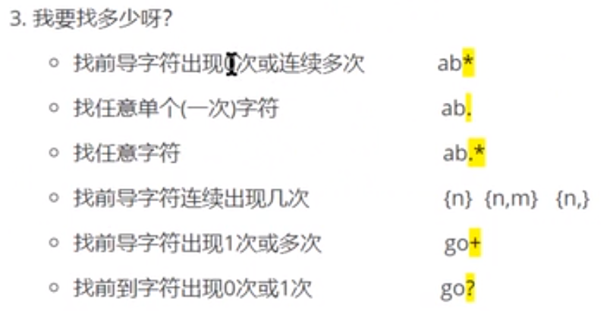

# 16 sed

## 16.0 文件编辑器

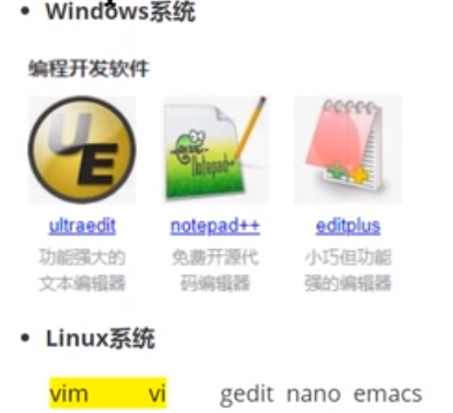



## 16.1 能做什么

sed是Stream Editor（流编辑器）的缩写，简称流编辑器；用来处理文件的。

## 16.2 如何处理文件

sed是一行一行的读取文件内容并按照要求进行处理，把处理后的结果输出到屏幕。

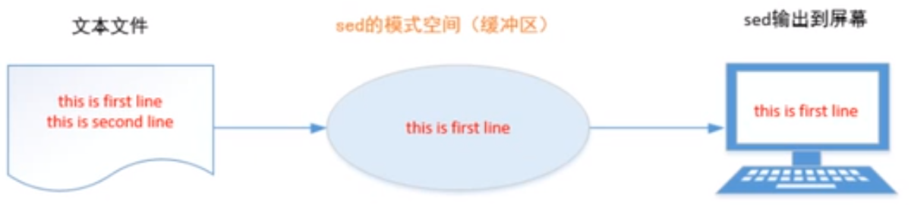

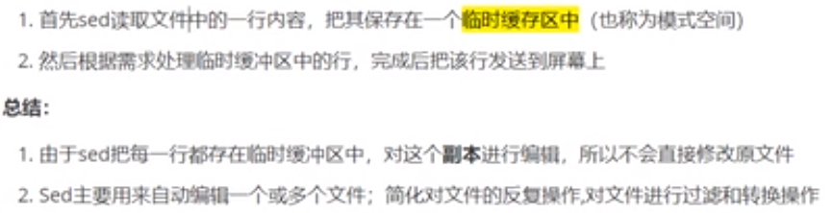

## 16.3 使用方法



### 16.3.1 命令格式

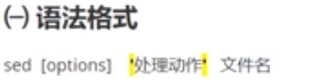

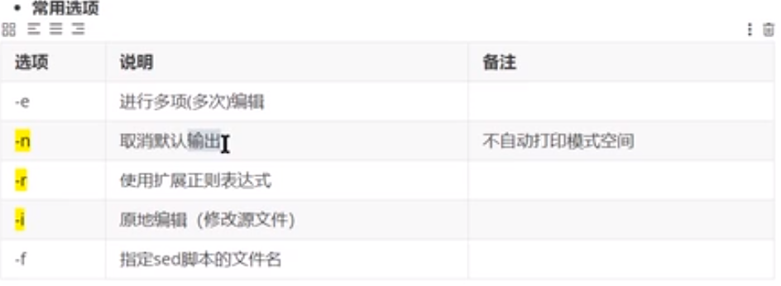

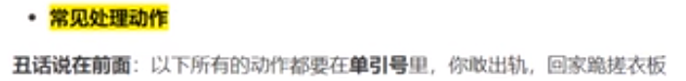

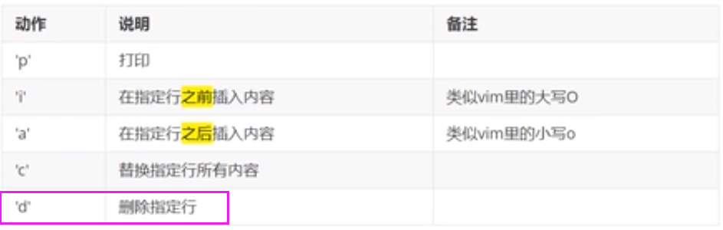

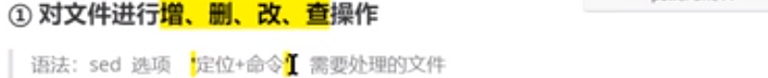

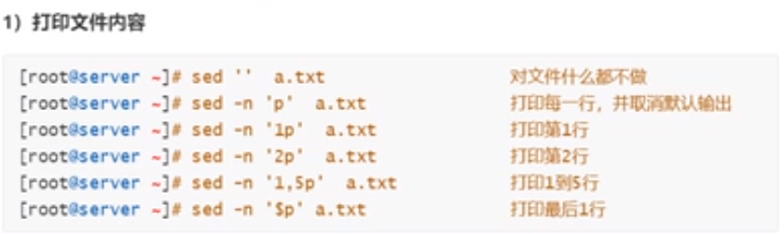

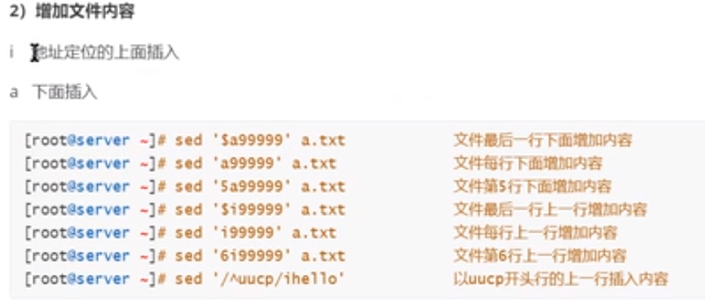

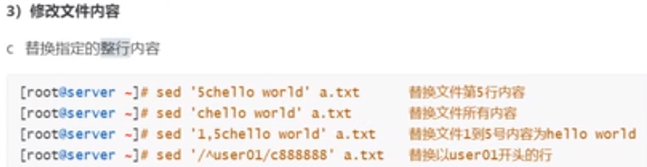

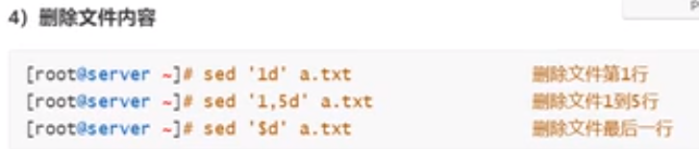

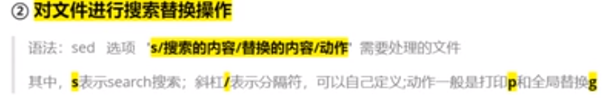

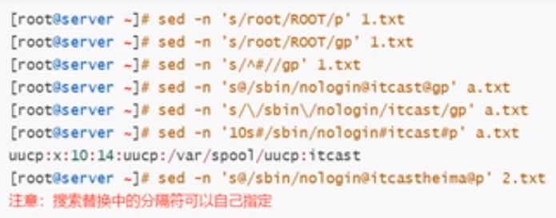

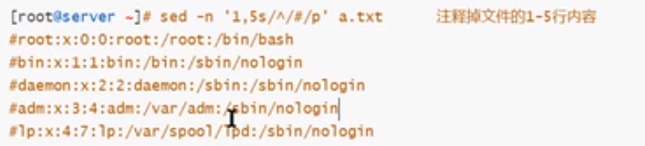

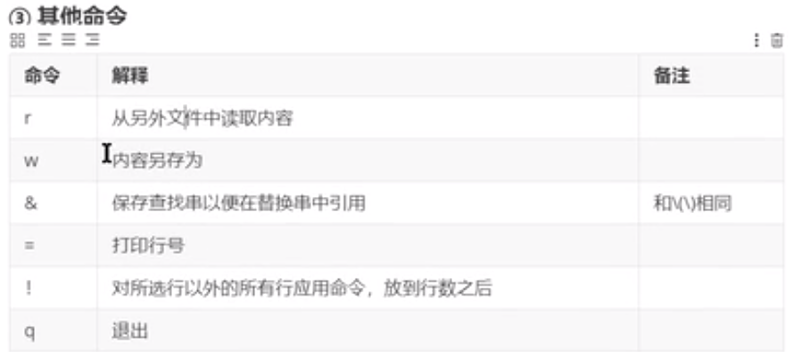

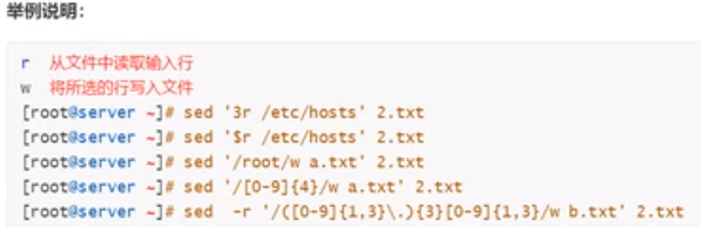

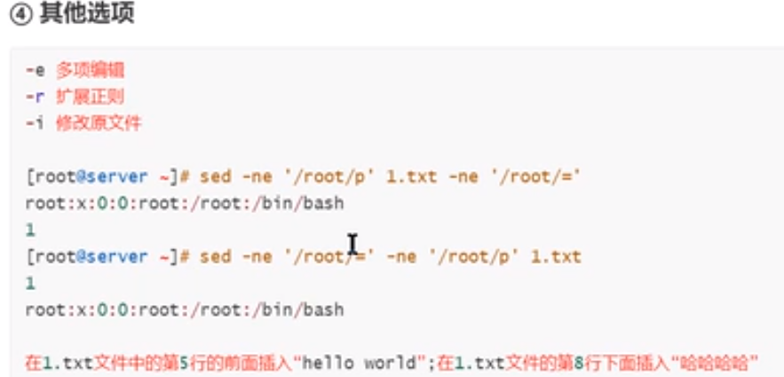

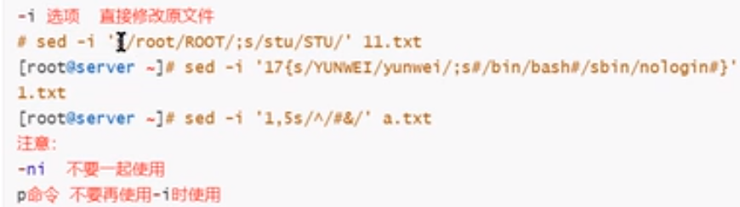

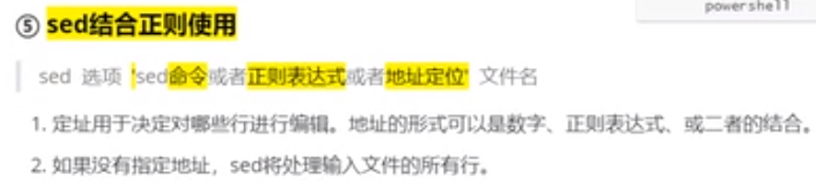

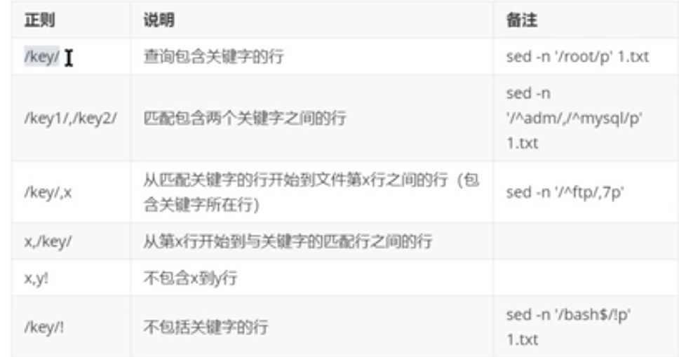

### 16.3.2 脚本格式

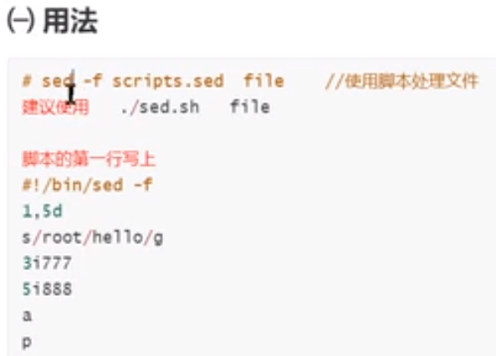

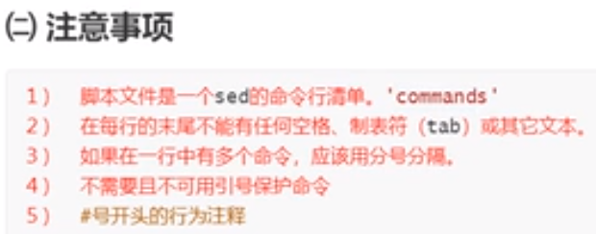

### 16.3.3 补充扩展总结

# 17 awk

## 17.1 概述

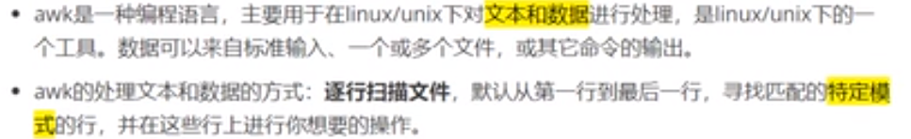

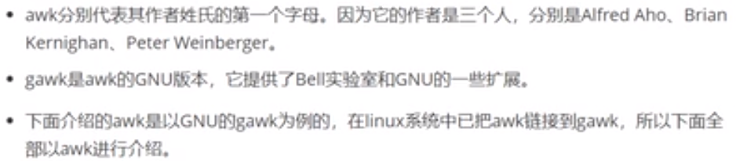

## 17.2 能做什么

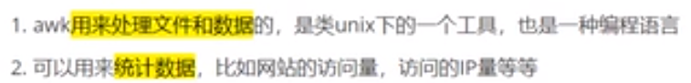



## 17.3 使用方式

### 17.3.1 命令行模式

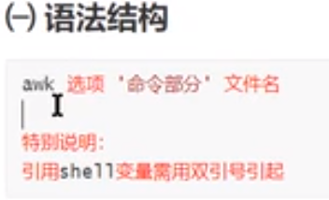

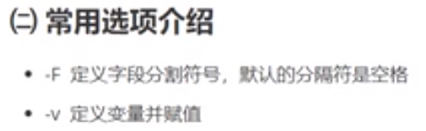

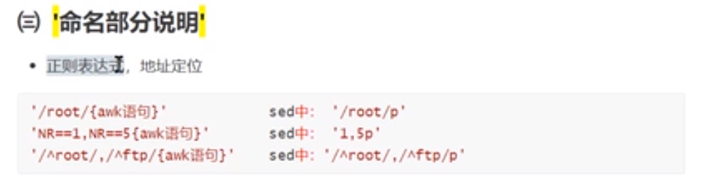

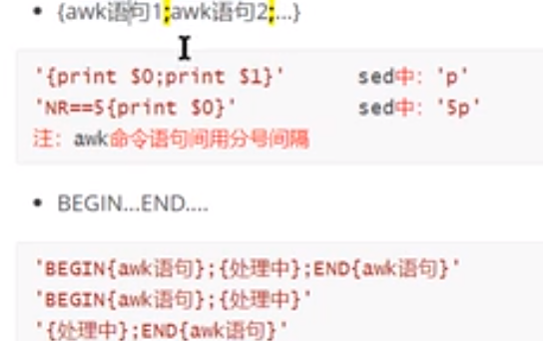

### 17.3.1 脚本模式

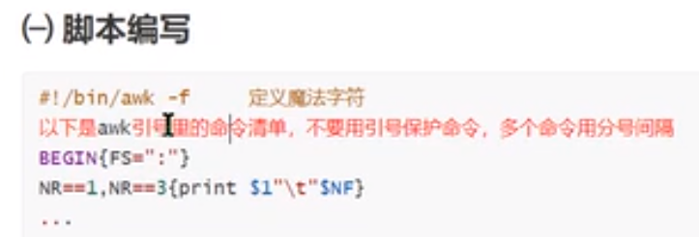

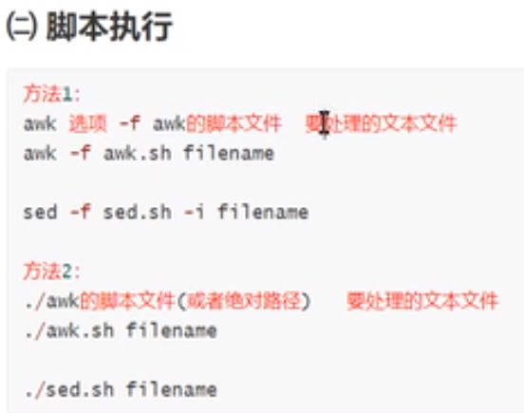

### 17.3.2 内部相关变量

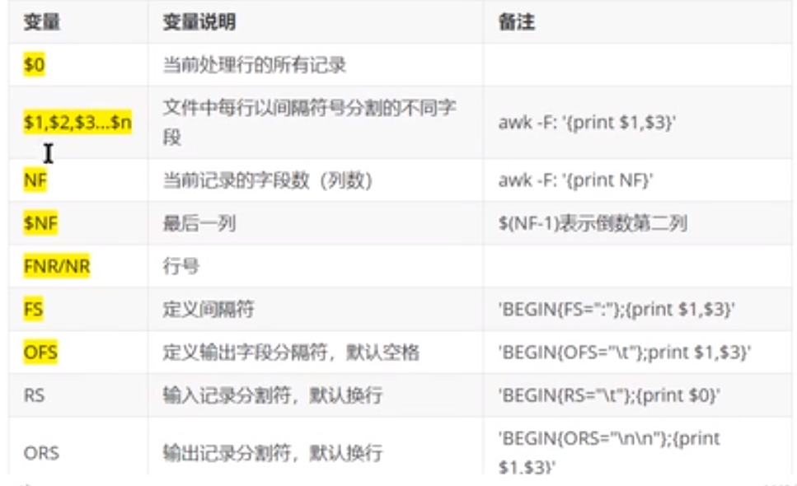



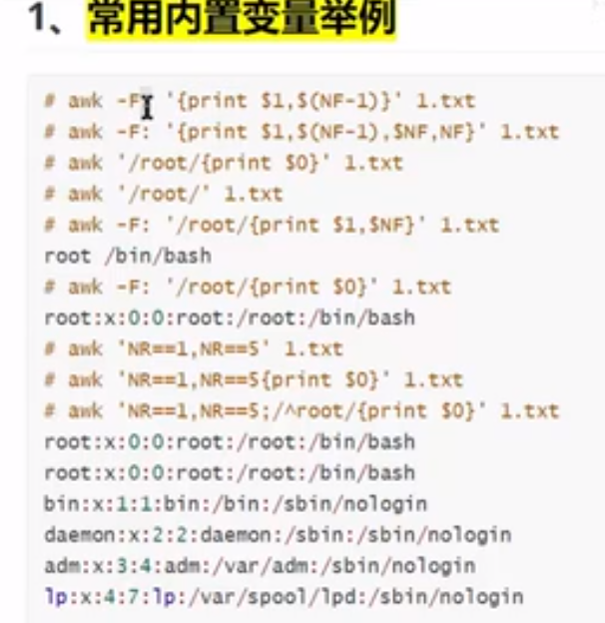

### 17.3.3 awk工作原理

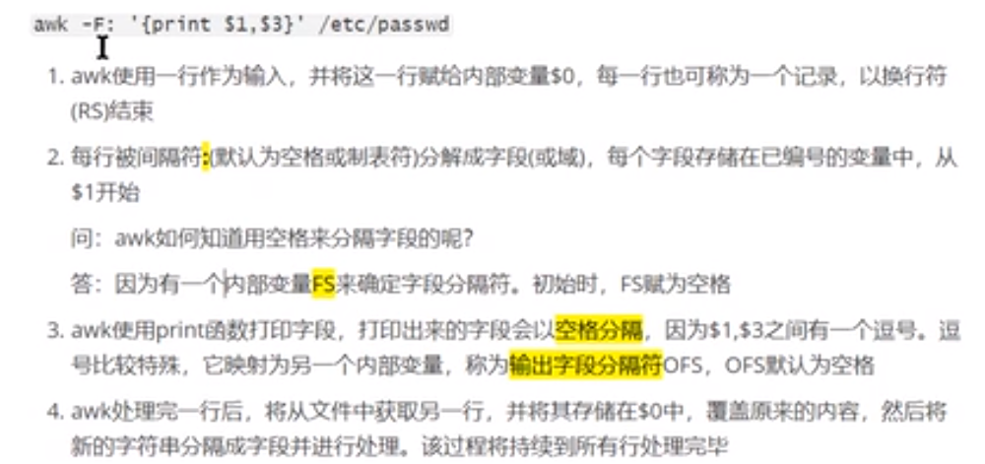

### 17.3.4 awk使用进阶

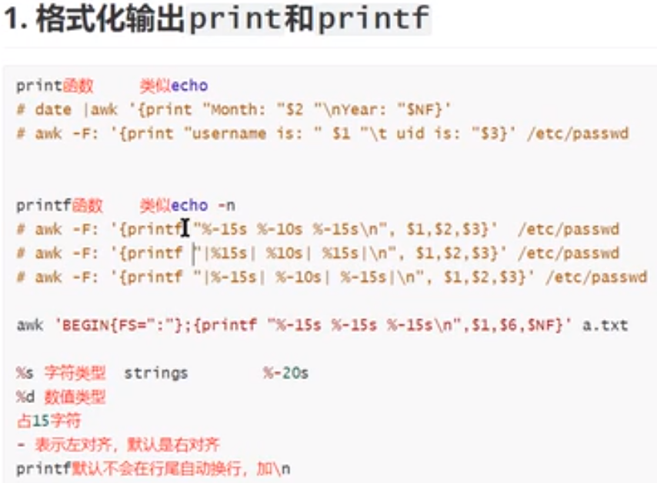

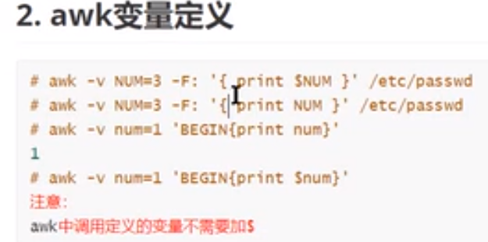

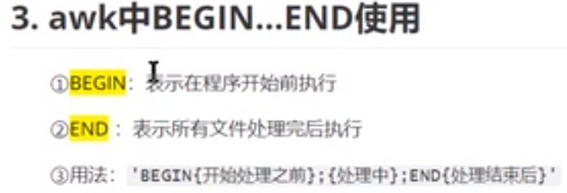

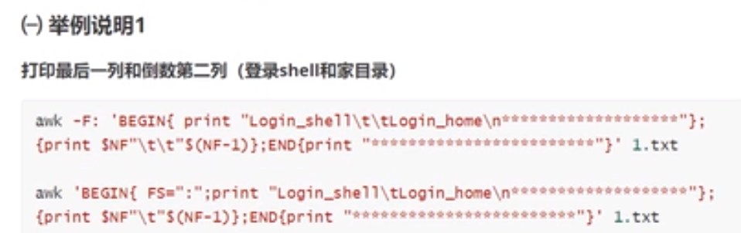

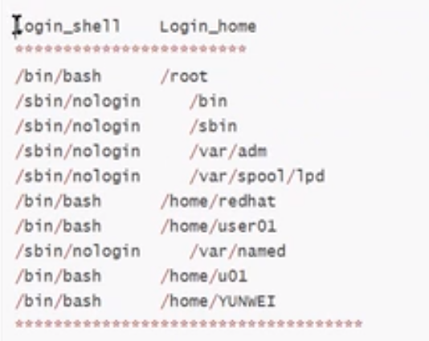

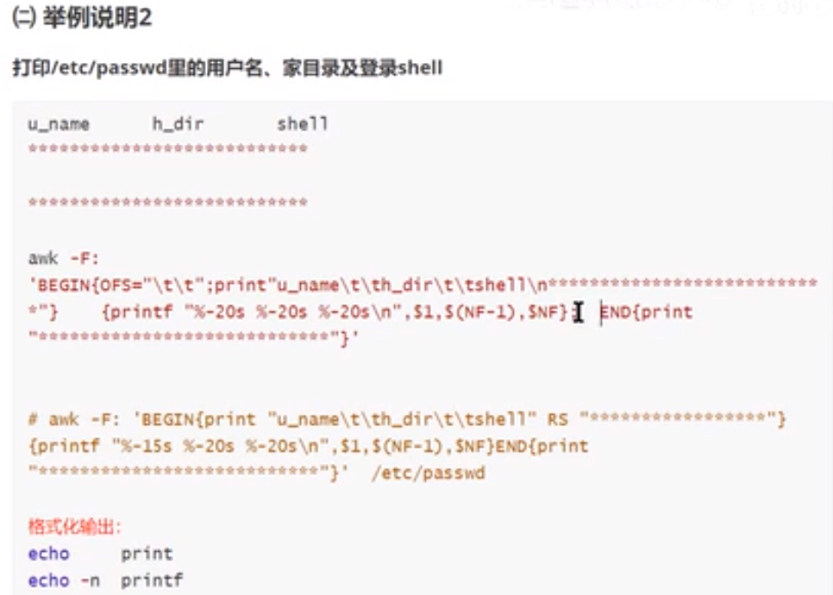



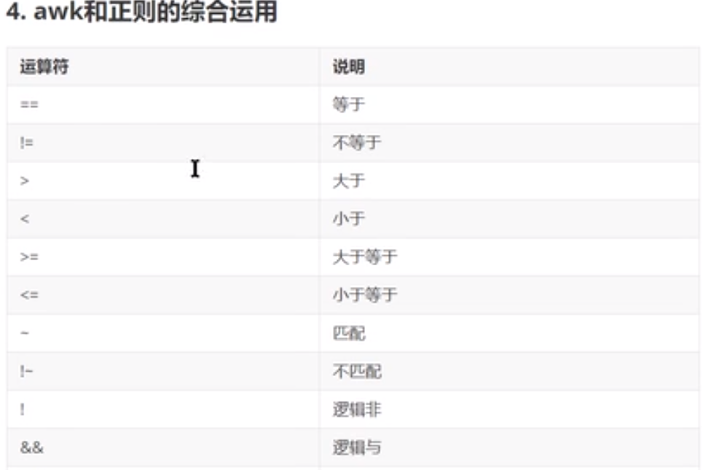



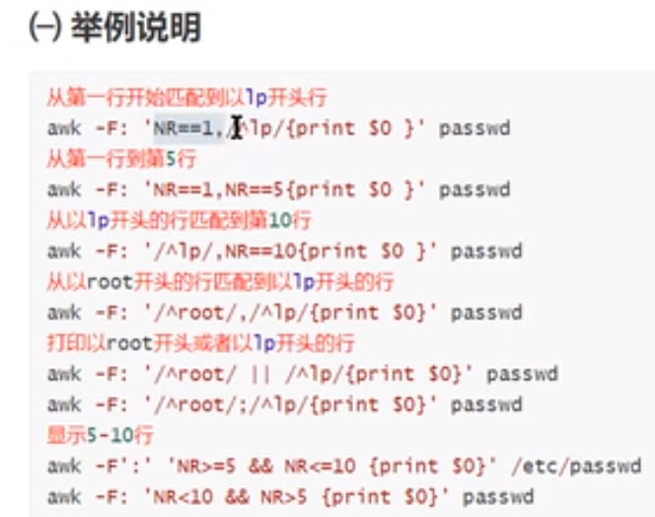

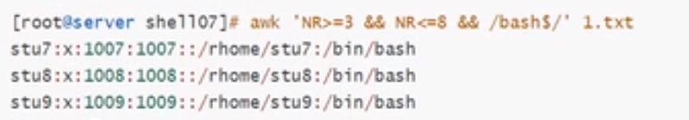

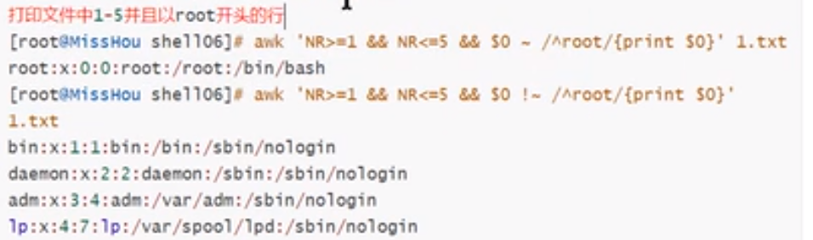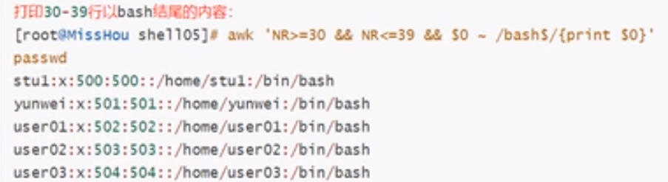  
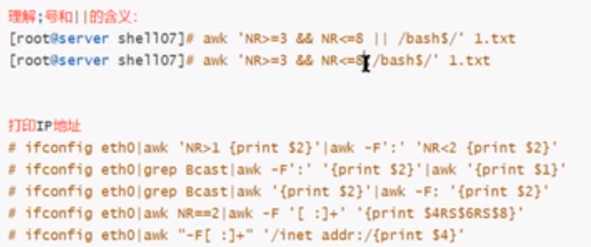

### 17.3.5 脚本标称

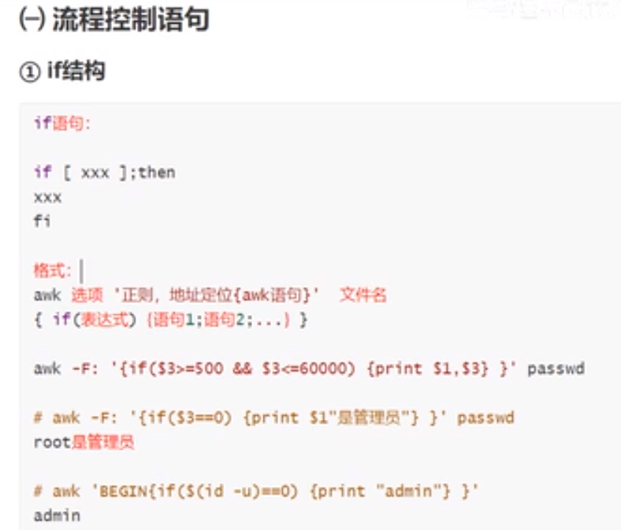

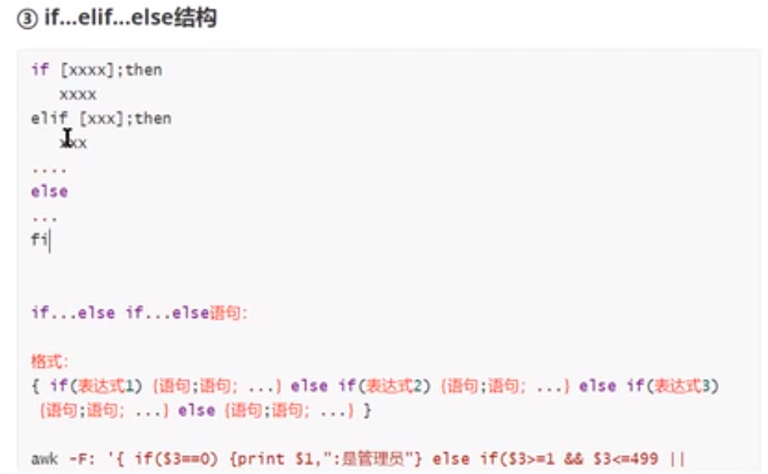

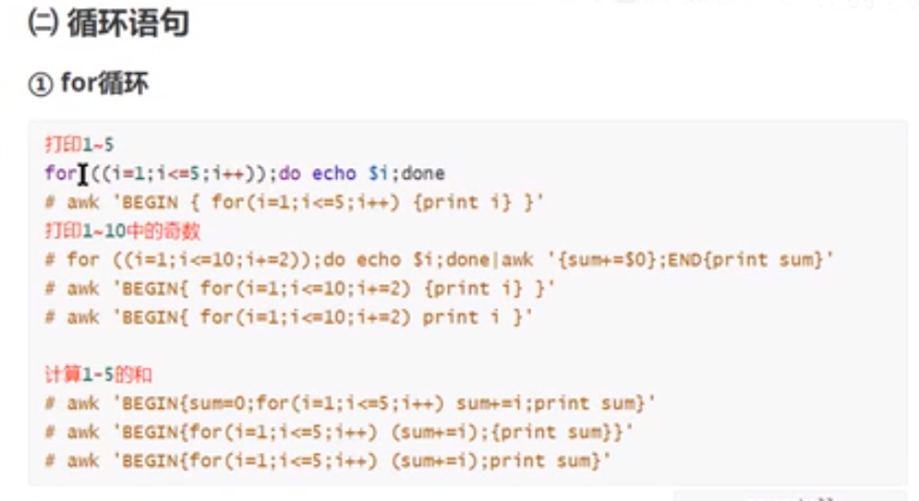

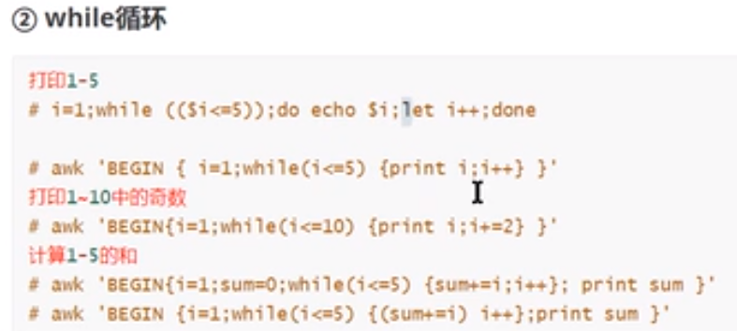

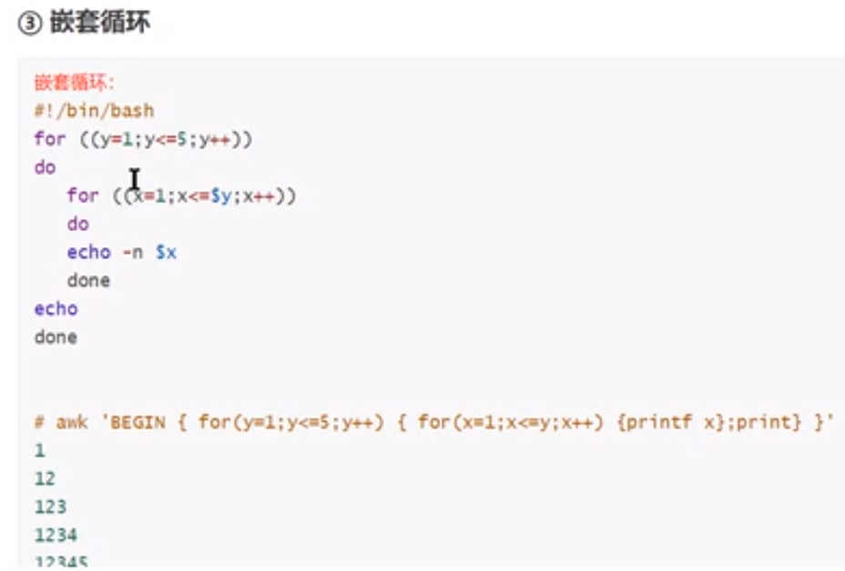

## 17.4 案例



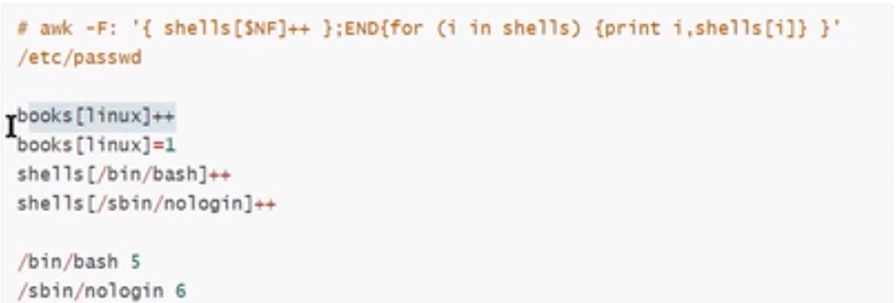

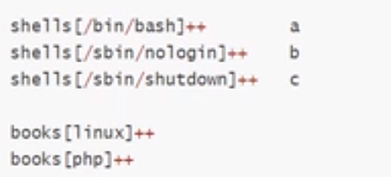

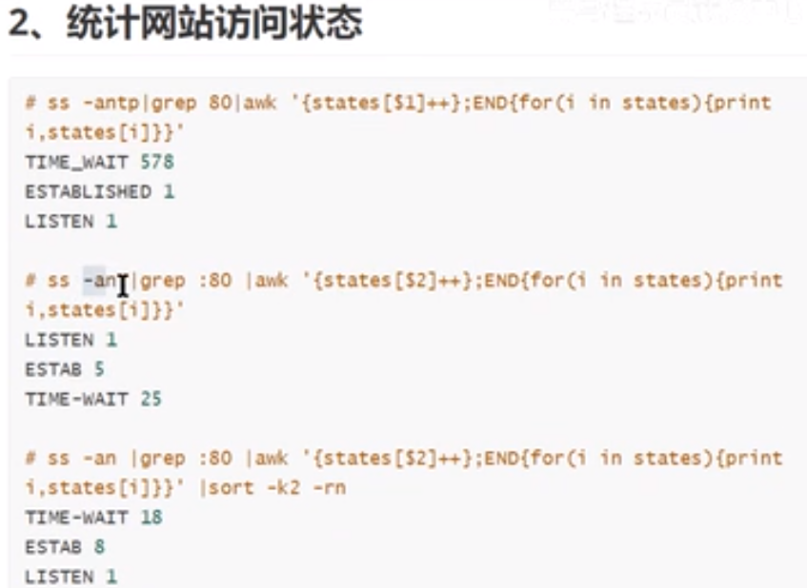

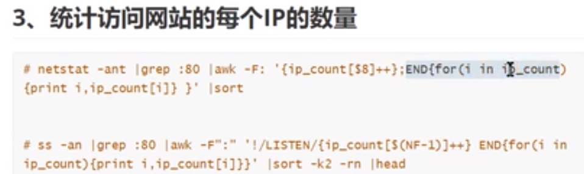

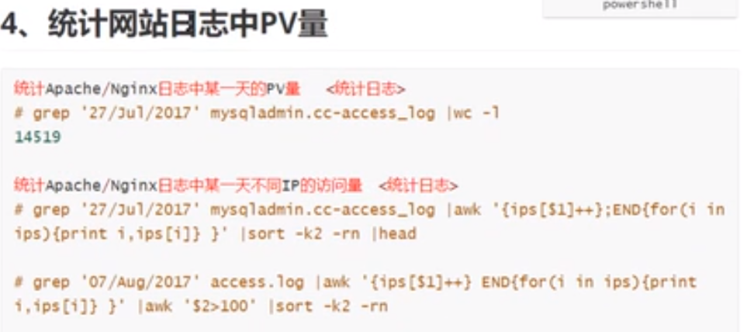

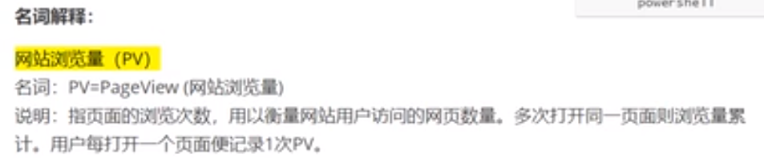



# 18 企业实战

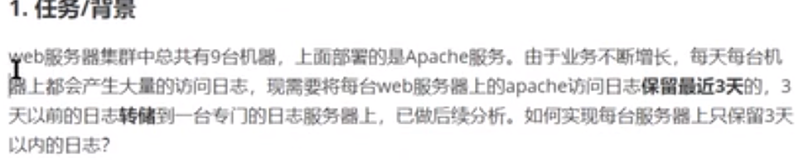

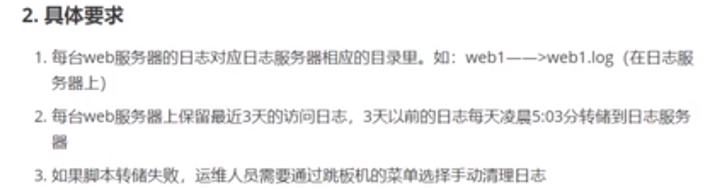

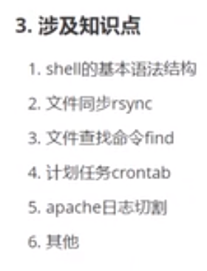

**awk只是浏览，后期需要再学习。**

#set rocketmq

ROCKETMQ_HOME= /usr/local/mq/rocketmq/rocketmq-all-4.4.0-bin-release

PATH=$PATH:$ROCKETMQ_JHOME/bin

export ROCKETMQ_JHOME PATH